
شركت شهرك هاي صنعتي استان خراسان شمالی
مرداد ماه 1402

وزارت صنعت، معدن و تجارت
سازمان صنايع كوچك و شهركهاي صنعتي ايران

گزارش فعاليت هيات مديره به مجمع عمومي صاحبان سهام
براي سال مالي منتهي به 29/12/1402

اردیبهشت1403

به نام خالق هستی

پیام هیات مدیره:
شرکت شهرک های صنعتی، به عنوان يك سازمان توسعه ای، نقش‌هاي سياست‌گذاري، برنامه ريزي، سازماندهي و پشتيباني از ايجاد و توسعه صنايع كوچك و شهرك ها و نواحي صنعتي در استان را به منظور افزايش سهم صنعت (علي الخصوص صنايع كوچك) در توليد بر عهده دارد.
اين شرکت در چارچوب وظايف با تكيه بر توانمندي هاي خود و بهره گيري از ظرفيت هاي علمي و اجرايي استان، زمينه شكل گيري و توانمندسازي صنايع كوچك و همچنين ايجاد و توسعه شهرك ها و نواحي صنعتي را دنبال مي كند.
چنانچه در سال هاي اخير علاوه بر ايجاد و توسعه 18 شهرك و ناحيه صنعتي به همراه یک منطقه ویژه اقتصادی، با تكيه بر مزيت هاي منطقه ، نسبت به توسعه سه خوشه صنعتي آبنبات و فرش دستباف و خوشه پلاستیک و خوشه جدید زنبورداری اقدامات شايان توجهي را به انجام رسانده كه تبعات آن براي اين سه صنعت ديرينه استان و ذينفعان آن، توسعه و پيشرفت را به همراه داشته است.
احداث ، تکمیل و توسعه منطقه ويژه اقتصادي در مركز استان ، گام شايسته اي است كه اين شركت درجهت توسعه اقتصادي منطقه برداشته و قطعاً سود آن عايد مردم شريف خطه سرسبز خراسان شمالي مي گردد.
نظر به اصلاح اساسنامه شرکت و افزوده شده خدمات رسانی به اصناف و کارگاههای صنفی، ایجاد شهرکهای صنفی، ایجاد زونهای صنفی تولیدی و احداث واحدهای کارگاهی جدید در دستور کار شرکت قرار گرفته است.
خدمتگذاران شما در اين شركت همواره دست پر مهر متخصصان و خردمندان حوزه صنعت استان را در راه انجام بهينه وظايف و تسريع در امور ، ايجاد خلاقيت و نوآوری ، تحرک و پويايی و در يک کلام توسعه و ايجاد زير ساخت های صنعتی برای نواحی و شهرک های صنعتی استان را به گرمی می فشارند.

شرکت شهرک های صنعتی خراسان شمالی

گزارش فعالیت هیات مدیره
برای سال مالی منتهی به 29/12/1402

مجمع عمومی صاحبان سهام
با احترام
در اجرای مفاد ماده (232) اصلاحیه قانون تجارت، مصوب 1347، بدینوسیله گزارش درباره فعالیت و وضع عمومی شرکت برای سال مالی منتهی به 29/12/1402 بر پایه سوابق، مدارک و اطلاعات موجود تهیه و به شرح ذیل تقدیم می گردد.

گزارش حاضر به عنوان یکی از گزارش های سالانه هیات مدیره به مجمع، مبتنی بر اطلاعات ارائه شده در صورت های مالی بوده و اطلاعاتی را در خصوص وضع عمومی شرکت و عملکرد هیات مدیره فراهم می آورد. به نظر اینجانبان اطلاعات مندرج در این گزارش که درباره عملیات عمومی شرکت می باشد، با تاکید بر ارائه منصفانه نتایج عملکرد هیات مدیره و در جهت حفظ منافع شرکت و انطباق با قوانین و مقررات و اساسنامه تهیه و ارائه گردیده است. این اطلاعات هماهنگ با واقعیت های موجود بوده و اثرات آنها در آینده تا حدی که در موقعیت فعلی می توان پیش بینی نمود، به نحو درست و کافی در این گزارش ارائه گردیده است و هیچ موضوعی که عدم آگاهی آن موجب گمراهی استفاده کنندگان می شود از گزارش حذف نگردیده و در تاریخ 29/12/1402 به تایید هیات مدیره رسیده است.

ردیف | اعضاء هیات مدیره | به نمایندگی | سمت | امضاء
1 | محمدعلی نوایی بهار | شرکت شهرکهای صنعتی تهران | عضو هیات مدیره و مدیرعامل(موظف)
2 | مهدی جمشیدی | شرکت شهرکهای صنعتی فارس | عضو هیات مدیره (موظف)
3 | محمد صداقت مهر | شرکت شهرکهای صنعتی آذربایجان شرقی | عضو هیات مدیره (موظف)
4 | امید حیدریان | شرکت شهرکهای صنعتی خراسان رضوی | عضو هیات مدیره(غیر موظف)
5 | عظیم رضوانی توپکانلو | شرکت شهرکهای صنعتی اصفهان | عضو هیات مدیره(موظف)

1-بخش اول : عملکرد و وضعیت مالی شرکت:

1-1- کلیات:
ماده 1 – در اجرای بند « ت » ماده 18 اساسنامه شرکت شهرک های صنعتی ایران مصوب 7/12/1362 مجلس شورای اسلامی، شرکت شهرک های صنعتی خراسان شمالی که در این اساسنامه شرکت نامیده می شود طبق مقررات این اساسنامه تشکیل می گردد.
ماده 2 – نوع شرکت، شرکت سهامی خاص است.
ماده 3 – شرکت دارای شخصیت حقوقی مستقل بوده و به استناد قانون تأسیس شرکت شهرک های صنعتی ایران، تابع مقررات این اساسنامه و قانون تجارت می باشد.
ماده 4 – مرکز اصلی شرکت بجنورد –خیابان میرزای کرمانی-پلاک 248 شرکت شهرک های صنعتی خراسان شمالی و مدت آن نامحدود است .
ماده 5- سرمایه این شرکت 2،000 میلیون ریال منقسم به 200 سهم ده میلیون ریالی با نام می باشد که تعداد 194 سهم آن متعلق به سازمان صنایع کوچک و شهرک های صنعتی ایران می باشد و شش سهم دیگر متعلق به شش شرکت شهرک های صنعتی تابعه خواهد بود. با تعویض مدیران سهام مذکور به مدیران جدید منتقل خواهد شد

1-1-1- تاریخچه تاسیس:

بعد از تقسیم استان خراسان بزرگ به سه استان ، شرکت شهرک های صنعتی خراسان شمالی به صورت شرکت سهامی خاص در تاریخ 21/8/83 تحت شماره 1478 در اداره ثبت اسناد و املاک شهرستان بجنورد به ثبت رسیده است که مرکز اصلی شرکت در بجنورد ، خيابان طالقاني غربي – خيابان ميرزاي كرماني – پلاك 248 واقع گرديده است.

1-1-2-موضوع فعالیت:
احداث شهرک صنعتی در منطقه خراسان شمالی، ایجاد امکانات زیربنایی با رعایت مفاد اساسنامه شرکت شهرکهای صنعتی ایران، انجام کلیه اموری که ضمن هماهنگی استفاده مطلوب از امکانات شهرک های صنعتی در یک روند خودگردان از جهت مالی فراهم نمایند.
الف – احداث شهرک صنعتی در منطقه خراسان شمالی و نیز ایجاد امکانات زیر بنایی در شهرک با رعایت مفاد اساسنامه شرکت شهرک های صنعتی ایران.
ب – انجام کلیه اموری که ضمن هماهنگی استفاده مطلوب از امکانات شهرک های صنعتی را در یک روند خود گردان از جهت مالی فراهم نماید.
پ- انجام کلیه اقداماتی که برای هماهنگی اداره امور شهرک صنعتی از جهت مالی – فنی – خدماتی و بازرگانی توسط شرکت شهرک های صنعتی مشخص و ابلاغ می گردد.
ت- تملک زمین براساس قوانین موضوعه و واگذاری عین یا منفعت اراضی مزبور و انتقال قطعی به داوطلبان احداث واحدهای مجاز ( انتقال قطعی اراضی موکول به ارائه پروانه بهره برداری است )
ث- در اختیارگیری اعتبارات مصوب در بودجه نواحی صنعتی جهت تأمین هزینه های سرمایه ای ( اولیه ) شرکت و تأمین خدمات عمومی شهرک صنعتی از قبیل آب، برق ، تلفن ، فاضلاب ، تسطیح اراضی شهرک و ایجاد شبکه راههای اصلی و فرعی و همچنین ایجاد ساختمانهای عمومی از قبیل درمانگاه، مسجد، مدرسه، فضای سبز، انبار عمومی و غیره .
ج- مشارکت در سایر شرکت هایی که به لحاظ ارائه خدمات مورد نیاز متقاضیان و سایر مسائل شهرک لازم تشخیص داده شود یا به نوعی شرکت را در روند خودگردان از نظر مالی یاری می دهد.

1-1-3- سرمایه و تغییرات آن:

جدول تغییرات سرمایه شرکت

تاریخ افزایش سرمایه | درصد افزایش سرمایه | سرمایه جدید  ( میلیون ریال) | محل افزایش سرمایه
1388 | 200% | 2.000 | از محل مطالبات صاحبان سهام
1397 | 882.5% | 19650 | تجدید ارزیابی

1-2- ترکیب سهامداران:
ترکیب سهامداران شرکت در پایان سال مالی به شرح زیر می باشد

جدول ترکیب سهامداران شرکت در 29/12/1402

سهامداران | سهام | درصد | توضیحات حسب مورد
سازمان صنایع کوچک و شهرک های صنعتی ایران | 194 | 99.4% | شرکت مادر تخصصی
شرکت شهرک های صنعتی تهران | 1 | 01/0% | سهامدار
شرکت شهرک های صنعتی اصفهان | 1 | 01/0% | سهامدار
شرکت شهرک های صنعتی خراسان رضوی | 1 | 01/0% | سهامدار
شرکت شهرک های صنعتی فارس | 1 | 01/0% | سهامدار
شرکت شهرک های صنعتی آذربایجان شرقی | 1 | 01/0% | سهامدار
شرکت شهرک های صنعتی مازندران | 1 | 01/0% | سهامدار

1-3- اعضای هیات مدیره:
صورت اسامی اعضای هیات مدیره شرکت در سال مالی مورد گزارش به شرح زیر است

جدول مشخصات اعضای هیات مدیره

نام و نام خانوادگی | سمت | به نمایندگی از | دوره انتصاب | سوابق تحصیلی | آخرین سوابق کاری
محمد علی نوایی بهار | رییس هیأت مدیره و مدیرعامل | شرکت شهرک های صنعتی تهران | 2 ساله | کارشناسی ارشد | مدیر عامل شرکت
محمد صداقت مهر | عضو موظف هیأت مدیره | شرکت شهرک های صنعتی آذربایجان شرقی | 2 ساله | کارشناسی | معاون صنایع کوچک شرکت
امید حیدریان | عضو غیر موظف هیأت مدیره | شرکت شهرک های صنعتی خراسان رضوی | 2 ساله | کارشناسی | رییس خانه صنعت معدن
مهدی جمشیدی | عضو موظف هیأت مدیره | شرکت شهرک های صنعتی فارس | 2 ساله | کارشناسی ارشد | معاون برنامه ریزی و توسعه مدیریت شرکت
عظیم رضوانی | عضو موظف هیأت مدیره | شرکت شهرک های صنعتی فارس | 2ساله | کارشناسی ارشد | کارشناس طراحي و ضوابط ساخت و ساز

تعداد جلسات هیات مدیره برگزار شده در سال مالی مورد گزارش 24 جلسه بوده است
1-4- وضعیت مالی:
1-4-1- خلاصه ترازنامه:
خلاصه ترازنامه شرکت برای سال مالی مورد گزارش به شرح اطلاعات جدول زیر می باشد
جدول خلاصه ترازنامه ( ارقام بر حسب میلیون ریال)

شرح | سال مالی مورد گزارش | سال مالی قبل | درصد تغییرات
دریافتنی های تجاری و غیر تجاری | 1.105.096 | 462.687 | 139
موجودی زمین | 39.088 | 32.366 | 21
جمع دارایی های جاری | 3.978.641 | 2.218.059 | 79
جمع دارایی های غیر جاری | 278.678 | 90.597 | 208
جمع دارایی ها | 4.257.319 | 2.308.656 | 84
پرداختنی های تجاری و غیر تجاری | 407.392 | 153.943 | 165
جمع بدهی های جاری | 3.342.521 | 1.712.817 | 95
جمع بدهی های غیر جاری | 804.824 | 577.942 | 39
سرمایه | 2.000 | 2.000 | 0
(زیان ) انباشته | (1.452) | (2.135) | (32)
جمع حقوق صاحبان سهام | 109.974 | 17.897 | 514
جمع بدهی ها و حقوق صاحبان سهام | 4.257.319 | 2.308.656 | 84
1-4-2- صورت سود و زیان:
صورت سود و زیان شرکت برای سال مالی مورد گزارش به شرح اطلاعات جدول ذیل می باشد:

جدول صورت سود و زیان (ارقام بر حسب میلیون ریال)

شرح | سال مالی مورد گزارش | دوره مالی قبل |  | در صد تغییرات
درآمدهای عملیاتی | 203.485 | 121.681 | 67
بهای تمام شده درآمدهای عملیاتی | (214.518) | (147.678) | 45
(زیان) ناخالص | (11.033) | (25.997) | (42)
هزینه های فروش، اداری و عمومی | (29.054) | (27.882) | 4
سایر اقلام عملیاتی | 4.932 | 2079 | 137
(زیان) عملیاتی | (35.155) | (51.800) | (68)
سایر درآمدها و هزینه های غیر عملیاتی | 37.887 | 37.589 | 0
جبران زیان | 0 | 14.500 | (100)
سود(زیان) ناشی از فعالیت های عادی قبل از مالیات | 2.732 | 289 | 845
مالیات بر درآمد | (683) | (72) | 848
سود(زیان) خالص | 2.049 | 217 | 844

1-4-3- وضعیت اشتغال:
شرکت در پایان سال مالی مورد گزارش دارای تعداد 17 نفر نیروی انسانی اعم از رسمی، پیمانی، قراردادی و ..... می باشد که به شرح جداول ذیل و بر اساس مدرک تحصیلی، سوابق خدمتی، جنسیت و نوع پست از نظر صف و ستاد در شرکت حضور دارند

جدول مربوط به سطح تحصیلات پرسنل (بر حسب نفر)

 | زیر دیپلم |  | دیپلم |  | فوق دیپلم |  | لیسانس |  | فوق لیسانس |  | دکترا |  | جمع
 | صف | ستاد | صف | ستاد | صف | ستاد | صف | ستاد | صف | ستاد | صف | ستاد | صف | ستاد
تعداد | 0 | 0 | 0 | 0 | 0 | 0 | 0 | 7 | 0 | 10 | 0 | 0 | 0 | 17
سهم از كل | 0 | 0 | 0 | 0 | 0 | 0 | 0 | 41% | 0 | 59% | 0 | 0 | 0 | 100

جدول مربوط به ميزان سابقه خدمتي و جنسيت پرسنل ( بر حسب نفر)

 | زير 5 سال |  | 10-5 |  | 15-10 |  | 20-15 |  | 25-20 |  | 30-25 و بالاتر
 | مرد | زن | مرد | زن | مرد | زن | مرد | زن | مرد | زن | مرد | زن
تعداد | 4 | 0 | 0 | 0 | 7 | 1 | 4 | 1 | 0 | 0 | 0 | 0
سهم از كل | 24% | 0 | 0 | 0 | 41% | 5.5% | 24% | 5.5% | 0 | 0 | 0 | 0

1-4-4- وضعیت مالیاتی:
مالیات بر عملکرد تا پایان سال 1399 قطعی و تسویه گردیده است.

1-4-5- وضعیت حسابرسی و عنوان موسسه حسابرسی شرکت:
سازمان حسابرسی به عنوان حسابرس و بازرس قانونی

جدول مربوط به وضعیت بندهای گزارش حسابرس مستقل و بازرس قانونی سال مالی قبل
شرح  تعداد | تعداد بندهای حسابرسی | تعداد بندهای بازرس قانونی | تعداد بندهای توضیحی | تعداد بندهای تاکیدی | تعداد بندهای تکراری
16 | 9 | 7 | 1 | 3 | 5
نوع اظهار نظر حسابرس نسبت به صورت های مالی سال قبل: مشروط

جدول مربوط به تکالیف مجمع درخصوص بندهای گزارش حسابرسی سال مالی قبل

شماره بند | بند گزارش حسابرس | تكليف مجمع عمومي | شرح اقدامات انجام شده
5 | پوشش بیمه ای تأسیسات | ضمن تاکید بر پوشش بیمه ای مناسب دارایی های ثابت، سایر داراییها و تاسیسات نیز بر اساس صرفه و صلاح شرکت و سقف بودجه مصوب تحت پوشش بیمه ای قرار گیرد. | با عنایت به مصوبه جلسه شماره 460 هیات مدیره شرکت ، همچنین براساس بند 8 صورتجلسه مجمع عمومی عملکرد سال 1400 ، برای داراییها و تاسیسات شرکت با توجه به نظر معاونت فنی و ارزش دفتری ، پوشش بیمه ای لازم اعمال گردیده و تکالیف مرتبط با این بند به طور کامل اجرایی گردیده است.
6 | تعیین تکلیف مالیات شرکت | هیات مدیره مکلف گردید از طریق اخذ نظر مقامات مالیاتی نسبت به تعیین تکلیف مالیات شرکت اقدام نماید. | رای برائت بابت شناسایی صحیح درآمدهای شرکت شهرکهای صنعتی در هیات موضوه ماده 257 ق.ق.م اخذ و مالیات سالهای 1396 و 1398 قطعی گردید.
8 | برگزاری به موقع جلسه مجمع عمومی طرح های تملک داراییهای سرمایه ای | شرکت مکلف گردید تمهیدات و اقدامات لازم به منظور برگزاری به موقع جلسه مجمع عمومی طرحهای تملک داراییهای سرمایه ای سال 1400 را به عمل آورد. | اقدام گردیده و تکالیف مرتبط با این بند به طور کامل اجرایی گردیده است.
9 | انحراف بودجه | هیات مدیره مکلف گردید مدارک و مستندات مربوط به علل توجیهی انحرافات را به حسابرس ارائه نماید. | انحرافات بودجه سالجاری عمدتا ناشی از افزایش قیمتهای خدمات، لوازم و تجهیزات مورد نیاز شرکت و شهرکهای صنعتی بوده است از طرفی با افزایش عمر برخی از شهرکهای صنعتی و استقرار تعداد بیشتری واحد صنعتی در آنها، استهلاک و هزینه های تعمیر و نگهداری افزایش یافته است بنابراین دلایل توجیهی به حسابرس ارائه شده و تکالیف مرتبط با این بند به طور کامل اجرایی گردیده است.
10-1 | ثبت اموال غیرمنقول در سامانه سادا | کلیه اموال غیرمنقول در سامانه سادا ثبت گردد. | با عنایت به نامه شماره 126891/57 مورخ 27/06/1401 خزانه دار کل کشور ثبت اطلاعات مربوط به قطعات قابل واگذاری در شهرکها و نواحی صنعتی نیاز به ثبت در سامانه سادا ندارد، سایر اموال غیر منقول شرکت در سامانه سادا ثبت گردیده است بنابراین تکالیف مرتبط با این بند به طور کامل اجرایی گردیده است.
10-2 | تجمیع پرداختی در فیش حقوقی پس از ثبت در سامانه | مفاد ماده 29 قانون برنامه ششم توسعه مبنی بر تجمیع کلیه پرداخت ها به مدیران در فیش حقوقی آنها و پرداخت پس از ثبت در سامانه اطلاعات حقوق و مزایای کارکنان | ثبت کلیه پرداختها در فیش حقوقی از اسفند 1400 درج گردیده و تکالیف مرتبط با این بند به طور کامل اجرایی گردیده است.
10-3 | به کارگیری نیروهای بومی | مفاد ماده 47 قانون برنامه ششم توسعه مبنی بر درج "اولویت به کارگیری نیروهای بومی استانی" در متن قراردادهای منعقد شده با سایر اشخاص. | طبق مفاد ماده 47 قانون برنامه ششم توسعه، دستگاههای اجرایی مکلفند در طول اجرای قانون برنامه، در طرحهای (پروژه های) خود و در شرایط برابر به پیمانکاران بومی واجد شرایط استانی اولویت دهند و در قرارداد با پیمانکاران، اولویت با بکارگیری نیروهای بومی استانی را درج و بر حسن اجرای آن نظارت کنند و تکالیف مرتبط با این بند به طور کامل اجرایی گردیده است.
10-4 | ارائه گزارش تطبیق عملکردبا بودجه مصوب | مفاد جزء 5-1 بند(ی) تبصره 2 قانون بودجه در خصوص ارائه گزارش تطبیق عملکرد با اصلاحیه بودجه مصوب بر اساس بودجه تفصیلی. | این شرکت نسبت به تهیه گزارش تطبیق عملکرد با بودجه مصوب مطابق با بودجه ابلاغی از سوی سازمان (گزارش منابع ومصارف درآمد وهزینه وبرنامه فعالیت سالانه شرکت )اقدام نموده است و تکالیف مرتبط با این بند به طور کامل اجرایی گردیده است.
10-5 | ساماندهی حقوق و مزایای مدیرعامل و اعضاء هیات مدیره | مفاد جزء 7 بند (ی) تبصره 2 قانون بودجه و آیین نامه اجرایی آن مبنی بر پرداخت حقوق و مزایای مدیر عامل و اعضای هیأت مدیره با رعایت تبصره 3 ماده 29 قانون برنامه پنجساله ششم توسعه و بر اساس آیین نامه ساماندهی حقوق و مزایا موضوع تصویب نامه شماره 87747/ت 58796 ه- مورخ 12 آبان 1400 هیأت محترم وزیران. | در خصوص آیین نامه ساماندهی حقوق و مزایای مدیران عامل و اعضای هیات مدیره شرکت های دولتی و با عنایت به تبعیت سازمان و شرکتهای تابعه از قانون کار و تعیین سطح شرکتهای تابعه، مکاتباتی از سوی سازمان صنایع کوچک و شهرکهای صنعتی ایران( نامه های شماره 160/30506 مورخ 15/9/1400 و 70/34050 مورخ 11/10/1400) با معاونت محترم رئیس جمهور و رئیس سازمان اداری و استخدامی کشور انجام گرفته است بنابراین تکالیف مرتبط با این بند به طور کامل اجرایی گردیده است.
10-6 | استقرار سیستم حسابداری قیمت تمام شده | مفاد بند "الف" تبصره 19 قانون بودجه در خصوص تکمیل و استقرار کامل سیستم حسابداری قیمت تمام شده در اجرای بودجه ریزی مبتنی بر عملکرد. | در تاریخ 1401/12/24سهم شرکت شهرک های صنعتی خراسان شمالی مطابق نامه شماره 61/40836 مورخ 1401/12/16 بابت تفاهم نامه منعقده با گروه مشاوران پنکو بابت نرم افزار فوق واریز گردیده است و نرم افزار در دست تهیه و اجرا برای تمامی 31 استان کشور می باشد.
10-7 | ثبت اطلاعات فردی و استخدامی کارکنان نظام اداری در سامانه پاکنا | مفاد جزء بند " الف " تبصره 20 قانون بودجه و جزء 2 ماده 4 ضوابط اجرایی آن در خصوص ثبت اطلاعات فردی و استخدامی و احکام کارگزینی یا قرارداد منعقده کارکنان رسمی ، پیمانی و قراردادکار معین در سامانه پایگاه اطلاعات کارکنان نظام اداری ( پاکنا ) و نیز دریافت شماره مستخدم یا شماره شناسه ، صدور احکام کارگزینی و انجام امور مختلف اداری و مکاتبات موضوع این ماده از طریق سامانه مذکور . | اطلاعات کلیه کارکنان در سامانه پایگاه اطلاعات کارکنان نظام اداری ( پاکنا ) ثبت گردیده در خصوص اخذ شناسه کارمندی مکاتبات متعددی توسط سازمان صنایع کوچک با سازمان امور استخدامی کشور انجام شده که تاکنون به نتیجه ای نرسیده و دسترسی به سامانه ایجاد نگردیده است.
10-8 | ارائه گزارش عملکرد برنامه ارتقای بهره وری به سازمان حسابرسی | مفاد ماده 10 آیین نامه اجرایی بند " ج " تبصره 20 قانون بودجه مبنی بر ارائه گزارش عملکرد برنامه ارتقای بهره وری به سازمان حسابرسی | گزارش برنامه های ارتقای بهره وری در مقاطع سه ماهه به سازمان ارسال گردیده که پس از جمع بندی از طرف سازمان صنایع کوچک و شهرکهای صنعتی ایران به سازمان حسابرسی ارسال شده است بنابراین تکالیف مرتبط با این بند به طور کامل اجرایی گردیده است.
10-9 | پرداخت فوق العاده کارایی و اضافه کار طبق آیین نامه استخدامی سازمان صنایع کوچک | مفاد ماده 12 ضوابط اجرایی قانون بودجه مبنی بر پرداخت فوق العاده ماموریت روزانه تا میزان حداقل حقوق و مزایا به مأخذ یک بیستم و نسبت به مازاد یکپنجاهم. ( فوق العاده ماموریت بر مبنای یک سی ام حقوق ثابت پرداخت شده است ). | با عنایت به ماده قانون رفع موانع تولید ورقابت پذیرکه دربند 5 ماده مذکور مقرر می داردشرکت شهرکهای صنعتی ایران وشرکتهای تابعه بر طبق مفاد اساسنامه خودواصول قانون تجارت اداره می گردند واز سایر قوانین مغایر مستثنی بوده وضوابط استخدامی این شرکتها تابع قانون کاروتامین اجتماعی است وپاسخ سازمان اداری واستخدامی کشور درخصوص مبنای پرداخت اضافه کارونامه شماره 412339 مورخ24/07/1398 معاون محترم رئیس جمهور رئیس سازمان اداری واستخدامی کشور که با پرداخت فوق العاده کارایی واضافه کار با مبانی قانون کار موافقت نموده است وهمچنین طبق آئین نامه استخدامی سازمان صنایع کوچک وشهرکهای صنعتی وماده 46 قانون کار فوق العاده ماموریت روزانه داخل کشور به ازای هرروز معادل یک سی ام حقوق می باشد بنابراین تکالیف مرتبط با این بند به طور کامل اجرایی گردیده است.
10-10 | اجرای دستورالعمل های کاهش مصرف انرژی | مفاد ماده 43 ضوابط اجرایی قانون بودجه مبنی بر کاهش حداقل 10 درصد مصرف هر مشترک نسبت به متوسط مصرف مشابه سال قبل و تدوین ، ابلاغ و پیگیری اجرای دستورالعمل های کاهش مصرف 8 ماهه گرم و 4 ماهه سرد سال . | در حال اقدام می باشد.
10-11 | حداکثر استفاده از توان تولیدی و خدماتی کشور | در اجرای بند ( الف ) ماده 20 قانون حداکثر استفاده از توان تولیدی و خدماتی کشور و حمایت از کالای ایرانی، مفاد بند ( ب ) ماده 6 و بند ( ب ) ماده 20 قانون مبنی بر اعلام اسامی پیمانکاران پروژه ها به وزارت صمت بلافاصله پس از تعیین و ارایه گزارش عملکرد مواد 3،4،54و 17 قانون فوق الذکر هر سه ماه یکبار به هیئت نظارت این قانون . | تعهدنامه ای با موضوع " رعایت قانون استفاده از توان تولیدی و خدماتی کشور " در اسناد استعلام و مناقصه درج شده همچنین در قرار داد پیمانکاران نیز لحاظ شده است.
10-12 | پرداخت عیدی به کارکنان | مفاد مصوبه شماره 151972/ت59562 هـ مورخ 27 بهمن 1400 هیئت محترم وزیران مبنی بر ممنوعیت پرداخت مبلغی بیش از 16 میلیون ریال عیدی به کارکنان. | درخصوص پرداخت عیدی مطابق بند 1 مصوبه هیات وزیران به شماره 151972/ت 59562 ه مورخ 27/11/1400 مشمولان قانون کار را مستثنی نموده است.ورای دیوان عدالت اداری ومصوبه اخیر هیات وزیران درخصوص افزایش حقوق کارگران شاغل دردستگاههای دولتی همگی حاکی از تبعیت از قانون کار هست بنابراین تکالیف مرتبط با این بند به طور کامل اجرایی گردیده است.
10-13 | صورتهای مالی حسابرسی شده شرکت راشین سازان | مفاد ماده 2 آیین راهکارهای افزایش ضمانت اجرایی و تقویت حسابرسی مبنی بر عدم انعقاد قرارداد بیش از 10 برابر نصاب معاملات بزرگ با اشخاص فاقد صورتهای مالی حسابرسی شده، در خصوص انعقاد قرارداد با شرکت راشین سازان راساکو. | درخصوص ماده 2 آیین نامه راهکارهای افزایش ضمانت اجرایی و تقویت حسابرسی مبنی برعدم انعقاد قرارداد بیش از 10 برابر نصاب معاملات بزرگ با اشخاص فاقد صورتهای مالی حسابرسی شده، لازم به توضیح است در راستای اجرای ماده 272 قانون مالیات های مستقیم و اطلاعیه سازمان امور مالیاتی کشور منتشر شده در روزنامه رسمی مورخ 24/10/1399، دارایی اظهار شده طبق اظهارنامه مالیاتی شرکت راشین سازان راسو آکو کمتر از 150 میلیارد ریال بوده، لذا مشمول تهیه صورتهای مالی حسابرسی شده نبوده است اما با توجه به تکلیف مجمع عمومی، شرکت مذکور قرارداد انجام حسابرسی صورتهای مالی را منعقد نموده و در حال انجام است.
10-14 | ارسال صورتجلسات مجامع عمومی عادی | مفاد مواد 106 اصلاحیه قانون تجارت در خصوص ارسال صورتجلسات مجامع عمومی عادی مورخ 3 تیر 1399 و 23 تیر 1400، عادی به طور فوق العاده مورخ 22 دی 1398 و 4 بهمن 1400 و فوق العاده مورخ 20 اسقند 1397 به مرجع ثبت شرکت ها جهت ثبت. | صورتجلسات مجمع عادی بطور فوق العاده ( افزایش سرمایه سال 1397 ) و(تمدید اعضای هیات مدیره سال 1398 ) وعملکرد سال 1398 به دلیل توقیف سهام و عدم معرفی نماینده در صورتجلسات و همچنین دو مورد از صورتجلسات مجمع عمومی عادی به طور فوق العاده سال 1400 ( عملکرد 1399 و تمدید اعضای هیات مدیره 1400) نیز به دلیل عدم ثبت صورتجلسات گذشته در استان قابل ثبت نبوده است . مراتب عدم ثبت صورتجلسات طی نامه شماره 2291 – ص مورخ 09/03/1401 به سازمان صنایع کوچک اعلام گردیده که سازمان صنایع کوچک نیز در جهت رفع مشکلات شرکتهای استانی طی نامه شماره 9259/160 مورخ 24/03/1401 مدیرکل ثبت شرکتها و موسسات غیر تجاری مکاتبه نموده است . در آذرماه جاری ثبت سیستمی صورتجلسات انجام شده و در حال رفع ایرادات تا مرحله ثبت نهایی می باشد.
11 | پیگیری وصول دریافتنی های راکد و اخذ سند مالکیت | اقدامات انجام شده از سوی هیئت مدیره شرکت جهت انجام تکالیف مقرر در جلسه مجمع عمومی عادی مورخ 23 تیر 1400 صاحبان سهام، در خصوص موارد مندرج در بندهای 6،2-10، 6-10، 7-10، 11-10، 14-10 این گزارش، پیگیری وصول دریافتنی های راکد به مبلغ 102 میلیارد ریال و اخذ سند مالکیت 13 هکتار باقیمانده اراضی شهرک صنعتی اسفراین، به نتیجه نهایی نرسیده است. | در سال 1401 علیرغم موانع و مشکلات اقتصادی پیش روی سرمایه گذاران , جهت وصول مطالبات و کسر اسناد واخواستی تعداد 17 جلسه کمیته وصول مطالبات با حضور 156 واحد صنعتی تشکیل گردید که در جلسات تشکیل شده مبلغ 35/961 میلیون ریال نقدا و 53/146 میلیون ریال درنتیجه کمیته وصول تقسیط و از حجم اسناد واخواستی کسرگردیده است .علاوه بر جلسات تشکیل شده اقداماتی از جمله : تماسهای تلفنی و اخطار های مکرر شفاهی و کتبی نیز صورت گرفت که در مجموع کلیه اقدامات مذکور, تا پایان سال 1401 مبلغ 303/105 میلیون ریال از اسناد دریافتنی ومبلغ 33154 میلیون ریال از اسناد واخواستی وصول گردید .سند مالكيت 13 هكتار از اراضي شهرك صنعتي اسفراين که پس از چندین سال پیگیری , متاسفانه باتوجه به تغییراتی که در اشکال هندسی اراضی ملی مجاور صورت گرفته است در پلاکهای ثبتی دیگری قرار گرفته اند که درحال پیگیری از امور اراضی استان به منظور تثبیت و تایید نهایی نقشه رفع تداخلات پلاکها می باشد.  در همین رابطه جلسه ای در مورخ 26/06/1401 در اداره جهاد کشاورزی شهرستان اسفراین برگزار شده است.  ضمناً مکاتبه ای به شماره نامه 13515-1401 در مورخ 1401/09/09 با امور اراضی استان صورت گرفته و در حال پیگیری می باشد.

2- بخش دوم: ميزان تحقق اهداف( با ذكر دلائل عدم تحقق اهداف)

2-1 – متوسط ميزان تحقق اهداف حوزه فني

جدول مربوط به وضعیت قراردادها
(ارقام ميليون ريال)

قراردادهای فعال | ماده 48 | ماده 46 | تحویل موقت شده | قرار دادها | واحد سنجش | شرح
41 | 3 | 1 | 39 | 40 | تعداد | سال مالي مورد گزارش
878.953 | 16.745 | 13.950 | 264.498 | 812.166 | مبلغ | سال مالي مورد گزارش
158 | 4 | 1 | 141 | 260 | تعداد | تجمیعی تا پایان سال مورد گزارش
2.029.730 | 21.195 | 13950 | 541.857 | 2.244.752 | مبلغ | تجمیعی تا پایان سال مورد گزارش

جدول مربوط به وضعیت پروژه ها
(ارقام ميليون ريال)

مبلغ قرار داد با ابلاغ 25% افزایش(میلیون ریال) | تعداد قرار داد با ابلاغ 25% افزایش | مبلغ قرار داد باز  (میلیون ریال) | تعداد قرار داد باز | مبلغ قرار داد  (میلیون ریال) | تعداد قرار داد | شرح
37.565 | 3 | 700.632 | 25 | 812.166 | 40 | کل

ميزان تحقق برنامه هاي حوزه معاونت فني خراسان شمالی
گزارش فنی
- کسب رتبه دوم در زمینه رشد شهرکسازی (اعم از اجرای زیرساخت، بستر سازی، مناسب سازی و تملک اراضی و اقدامات مرتبط با HSEE ) با 158 درصد رشد نسبت به دوره مشابه سال قبل (از 232 میلیارد ریال در سال 1400 به 601 میلیارد ریال در سال 1401 افزایش داشته است).
- انعقاد 43 فقره قرارداد پیمانکاری و مشاوره در سطح تمامی شهرکها و نواحی صنعتی استان و منطقه ویژه اقتصادی بجنورد با اعتباری بالغ بر 1.874 میلیارد ریال که برای اولین سال در تمامی شهرکها و نواحی صنعتی استان پروژه عمرانی فعال اجرایی شده است و مبلغ قراردادهای منعقده نسبت به سال گذشته 450 درصد رشد داشته است.
- احداث 4 پست فوق توزیع برق در قالب انعقاد تفاهم نامه با شرکت برق منطقه ای خراسان و سازمان مدیریت و برنامه ریزی استان به منظور تامین 100 مگاوات برق با اعتباری بالغ بر 3540 میلیارد ریال در شهرکهای صنعتی به شرح ذیل:
- پست برق شهرک صنعتی شیروان به ظرفیت 22 مگاوات و مبلغ 660 میلیارد ریال و30درصد پیشرفت فیزیکی (شروع عملیات ساختمانی شامل دیوار کشی محوطه پست و اجرای فونداسیون تجهیزات و خرید تجهیزات برقی شامل ترانس اصلی و کمکی و کلیدهای قدرت توسط شرکت برق منطقه ای)
- پست برق شهرک صنعتی فاروج به ظرفیت 22 مگاوات و مبلغ 660 میلیارد ریال و 20درصد پیشرفت فیزیکی(شروع عملیات ساختمانی شامل دیوار کشی محوطه پست و انجام آزمایش مکانیک خاک به منظور طراحی و احداث فونداسیون تجهیزات اصلی پست)
- پست برق منطقه ویژه اقتصادی بجنورد به ظرفیت 34 مگاوات و مبلغ 1320 میلیارد ریال و10درصد پیشرفت فیزیکی(شامل تحویل زمین و انجام آزمایشهای مکانیک خاک به منظور شروع عملیات ساختمانی)
- پست برق ناحیه صنعتی شهید محمدزاده به ظرفیت 22 مگاوات و مبلغ 900 میلیارد ریال و 20درصد پیشرفت فیزیکی(شروع عملیات ساختمانی شامل دیوار کشی محوطه پست و انجام آزمایش مکانیک خاک به منظور طراحی و احداث فونداسیون تجهیزات اصلی پست)
- احداث 23 واحد کارگاهی از مهرماه سال 1401در شهرکهای صنعتی شیروان، بیدک، اسفراین و فاروج با اعتباری بالغ بر 294 میلیارد ریال و پیشرفت فیزیکی متوسط 70 درصدی تا پایان سال 1401و بهره برداری از سوله ها تا پایان خردادماه سال 1402.
- احداث و بهره برداری از سردرب شهرک صنعتی شیروان با پیشرفت فیزیکی 100 درصدی به مبلغ 18 میلیارد ریال.
- احداث سردرب شهرک صنعتی اسفراین با پیشرفت فیزیکی 40 درصدی تا پایان سال 1401 با اعتباری بالغ بر 26 میلیارد ریال و بهره برداری آن تا پایان خردادماه 1402.
- احداث ساختمان اداری شهرک صنعتی فاروج و پیشرفت فیزیکی 50 درصدی با اعتبار 20 میلیارد ریال و بهره برداری آن تا پایان خردادماه 1402.
- احداث ساختمان آتش نشانی شهرک صنعتی جاجرم با پیشرفت فیزیکی 90 درصدی به مبلغ 10 میلیارد ریال و بهره برداری آن تا پایان خردادماه 1402.
- تکمیل و بهره برداری از ساختمان اداری و آتش نشانی شهرک صنعتی مانه و سملقان
- توسعه سطح اراضی دراختیار شرکت از 1502 هکتار به 1705 هکتار مربوط به توسعه ناحیه صنعتی شهید محمدزاده به مساحت 98 هکتار و توسعه شهرک صنعتی شیروان به مساحت 105 هکتار درسال 1401
- اجرای و تکمیل حدود 11 کیلومتر شبکه شبکه روشنایی معابر در منطقه ویژه اقتصادی بجنورد، شهرکهای صنعتی بجنورد، شهرک صنعتی شیروان، شهرک صنعتی شماره 3 بجنورد ، شهرک بیدک و شهرک صنعتی مانه سملقان و ناحیه صنعتی امیرآباد و اتمام و بهره برداری تا پایان سال 1401.
- برآورد پروژه های اجرایی شهرک صنعتی جاجرم در سال 1402 شامل: اجرای شبکه روشنایی معابر شهرک صنعتی جاجرم، اجرای سردرب شهرک و اجرا و زیرسازی و آسفالت ورودی و خروجی شهرک.
- اجرا و تکمیل حدود 2 کیلومتر شبکه آبرسانی در شهرکهای صنعتی شماره 3 بجنورد، ناحیه صنعتی صفی آباد و آغاز عملیات اجرایی آبرسانی به ناحیه صنعتی غلامان.
- اجرای سایر زیرساختهای شهرکها و نواحی صنعتی و منطقه ویژه اقتصادی بجنورد شامل 7 کیلومتر شبکه برق، 5 کیلومتر شبکه گازو بازگشایی 15 کیلومتر شبکه معابر.
- اجرای زیرسازی و آسفالت معابر شهرک صنعتی مانه سملقان به مبلغ حدود 90 میلیارد ریال.
- طراحی تصفیه خانه فاضلاب شهرک صنعتی شیروان در راستای مصوبات سفر ریاست محترم جمهوری به استان و برگزاری مناقصه و انتخاب پیمانکار به مبلغ 350 میلیارد ریال از محل اعتبارات ملی و استانی و برگزاری مناقصه و انتخاب پیمانکار.
- انعقاد 2 تفاهم نامه با شرکت مخابرات استان با موضوع اجرای کابل و فیبر نوری و نصب تجهیزات و واگذاری سرویسهای مخابراتی در شهرکهای صنعتی شماره 3 و شماره 1 بجنورد با اعتباری بالغ بر 6/81 میلیارد ریال به منظور مرتفع نمودن مشکل خطوط ارتباطی و اینترنت پرسرعت واحدهای صنعتی مستقر در شهرک صنعتی بجنورد پس از حدود ده سال پیگیری.
- اخذ مصوبات مرتبط با ایجاد شهرکها و نواحی صنعتی استان شامل:
- مساحت توسعه حدود 208 هکتار
- تامین اعتباری بالغ بر 1500 میلیارد ریال جهت تملک اراضی، تامین زیرساخت و بستر سازی مناسب جهت استقرار سرمایه گذار در نواحی صنعتی به شرح ذیل:
- دو ناحیه صنعتی پیرامون شهر بجنورد در اراضی ارکان جهت استقرار واحدهای صنفی و دانش بنیان که اقدامات نجام شده شامل: اخذ استعلامات از دستگاههای اجرایی، انجام مطالعات ارزیابی زیست محیطی، اخذ مصوبه کارگروه اشتغال و سرمایه گذاری که در مرحله اخذ مجوز از اداره کل حفاظت محیط زیست استان می باشد.
- ایجاد نواحی صنعتی شوقان و سنخواست که مطالعات ضرورت ایجاد جهت استقرار واحدهای صنفی کارگاهی تهیه و به تایید گروه کاری اشتغال و سرمایه گذاری اداره کل اقتصاد و دارایی استان رسیده و درمرحله تصویب موضوع در کارگروه اشتغال و سرمایه گذاری استانداری و به تبع آن انجام مطالعات مکان یابی به مساحت حداکثر 30 هکتار و عملیاتی نمودن آن در سال 1402 می باشد.
- ایجاد ناحیه صنعتی قاضی که مطالعات ضرورت ایجاد جهت استقرار واحدهای صنعتی و صنفی-کارگاهی تهیه و به تایید گروه کاری اشتغال و سرمایه گذاری اداره کل اقتصاد و دارایی استان رسیده و درمرحله تصویب موضوع در کارگروه اشتغال و سرمایه گذاری استانداری و به تبع آن انجام مطالعات مکان یابی به مساحت حداکثر 50 هکتار و عملیاتی نمودن در سال 1402 می باشد.
- ایجاد ناحیه صنعتی خرق که مطالعات ضرورت ایجاد جهت استقرار واحدهای صنفی-کارگاهی صنایع چوب بری و واحدهای وابسته و مکان یابی آن در اراضی به وسعت حدود 48 هکتار در اراضی ملی انجام، استعلامات لازم از دستگاههای اجرایی استان اخذ گردیده و در مرحله طرح مجدد موضوع در گروه کاری اشتغال و سرمایه گذاری اداره کل اقتصاد و دارایی استان و تصویب موضوع در کارگروه اشتغال و سرمایه گذاری استانداری بوده که در سال 1402 عملیاتی می گردد.
- اخذ مصوبه توسعه شهرک صنعتی اسفراین به مساحت 100 هکتار از سازمان ایدرو (سازمان گسترش و نوسازی صنایع ایران)
- اخذ اسناد ثبتی و تفکیکی 347 هکتار از اراضی شهرکها و نواحی صنعتی استان که بیشترین میزان اخذ اسناد در سنوات گذشته شرکت شهرکهای صنعتی استان بوده است. شامل :
- اخذ اسناد تفکیکی شهرک کارگاهی بجنورد به مساحت 15 هکتار و تعداد 200 برگ سند تفکیکی پس از حدود 4 سال پیگیری
- اخذ اسناد تفکیکی محدوده 200 هکتاری منطقه ویژه اقتصادی بجنورد به تعداد 197 برگ سند پس از 2 سال پیگیری از سال 1400
- اخذ 132 هکتار سند ثبتی پس از دو سال پیگیری مربوط به محدوده های توسعه ناحیه صنعتی شهید محمدزاده گرمه به مساحت98 هکتار, ناحیه صنعتی صفی آباد اسفراین به مساحت 21 هکتار وناحیه صنعتی جرگلان به مساحت به مساحت 13 هکتار
- پیگیری اصلاح اسناد ثبتی شهرک صنعتی شماره 3 بجنورد (سیساب) پس از اخذ مصوبه مصوبات رفع تداخلات اراضی در سالهای 1399 و 1400

2-2- متوسط ميزان تحقق اهداف حوزه صنايع كوچك
عنوان شاخص | تعداد واحدهاي به بهره برداري رسيده غير فعال مجدد راه اندازي شده در شهركها و نواحي صنعتي | مركز خدمات فناوري به بهره برداري رسيده | دفاتر واگذار شده در مراكز خدمات فناوري به بهره برداري رسيده | تعداد نيازهاي فناورانه شناسايي شده | تعداد نيازهاي فناورانه رفع شده | تعداد واحدهاي مستعد دانش بنيان شناسايي شده | تعداد واحدهاي صنعتي دانش بنيان شده | خاتمه پروژه توسعه خوشه اي و خروج عامل | تعداد برنامه هاي عمل حمايتي از خوشه هاي خاتمه يافته | حمايت از برگزيدگان رويدادهاي استارتآپي
واحد سنجش | واحد صنعتي | مركز | دفتر | نياز فناورانه | نياز فناورانه | واحد | واحد | خوشه | برنامه عمل | نفر
برنامه | 13 | 0 | 13 | 10 | 3 | 5 | 2 | 0 | 15 | 3
عملكرد | 13 | 0 | 7 | 10 | 2 | 8 | 0 | 0 | 15 | 3
در صد تحقق برنامه | 100% | - | 53% | 100% | 67% | 160% | 0% | - | 100% | 100%

عنوان شاخص | تعداد دوره هاي آموزشي برگزار شده | تعداد نفرات شركت كننده | تعداد واحدهاي صنعتي كوچك شركت كننده در نمايشگاه هاي داخلي و خارجي | ميزان صادرات واحدهاي كوچك صادراتي | ساماندهي وضعيت واحدهاي فعال بدون پروانه بهره برداري | بودجه مصوب صنايع كوچك عملكرد | عملكرد بودجه صنايع كوچك عملكرد | بودجه مصوب صنايع كوچك وجوه اداره شده | عملكرد بودجه صنايع كوچك وجوه اداره شده
واحد سنجش | دوره | نفر | واحد صنعتي | هزار دلار | واحد صنعتي | ميليون ريال | ميليون ريال | ميليون ريال | ميليون ريال
برنامه | 65 | 840 | 53 | 1000 | 11 | 15.420 | 15.420 | 30.000 | 0
عملكرد | 65 | 861 | 83 | 1115 | 20 | 8.907 | 8.907 | 0 | 0
درصد تحقق برنامه | 100% | 103% | 157% | 111% | 182% | 58% | 100% | 0% | 0%

شاخص هاي مهم حوزه صنايع كوچك در مجمع عملكرد سال مالي مورد گزارش

- احياي 13 واحد راكد و افزايش ظرفيت 15 واحد صنعتي نيمه فعال مستقر در شهرك ها و نواحي صنعتي
- برگزاری 65 دوره آموزشهای تخصصی – مهارتی برای واحدهای صنعتی و صنفی با 861نفر آموزش دیده
- حمایت مادی و معنوی از 83 واحدهای صنعتی به منظور حضور در نمایشگاههای داخلی و خارجی
- برگزاری 4 تور صنعتی با حضور 65 نفر از مدیران و کارکنان واحدهای صنعتی
- مطالعه بازار صنعت ساختمان و همچنین مواد شوینده در کشورهای حوزه cis
- مطالعه امکان سنجی سه خوشه صنعتی ، زنبور داری ، پوشاک و محصولات گلخانه ای
- برگزاری 5 کلینیک سیار کسب و کار برای حل مشکلات واحدهای صنعتی مستقر در شهرکها و نواحی صنعتی استان
- شناسایی 10 نیاز فناورانه و رفع 2 نیاز فناورانه برای واحدهای صنعتی مستقر
- عارضه یابی 2 واحد صنعتی
- انعقاد قرارداد با CDA جهت توسعه خوشه کسب و کار زنبورداری خراسان شمالی
- مطالعه امکانسنجی و ضرورت ایجاد شهرک فناوری
- انعقاد تفاهم نامه با پارک علم و فناوری و جانمایی پردیس فناوری در منطقه ویژه اقتصادی بجنورد
- حمایت مالی و معنوی از ذی نفعان خوشه صنعتی فرش دستبافت در حضور در نمایشگاه
- حمایت مالی و معنوی از ذی نفعان خوشه صنعتی آبنبات در چاپ بروشور
- حمایت مالی و معنوی از ذی نفعان خوشه صنعتی پلاستیک در حضور در نمایشگاه
- برگزاری 13 دوره آموزشی برای ذینفعان خوشه های صنعتی خاتمه یافته استان
- هماهنگی بازدید هیات های تجاری از واحدهای صنعتی مستقر در شهرکها و نواحی صنعتی استان
- ثبت نام 10 واحد صنعتي فعال در نمايشگاه مجازي زود لينك

2-3- متوسط ميزان تحقق اهداف حوزه برنامه ريزي

جدول مربوط به تحقق برنامه ها در سال مالي مورد گزارش

تعداد كل برنامه ها (شاخص‏هاي داراي برنامه) | تعداد برنامه هاي عملياتي شده | تعداد برنامه ها با پيشرفت فيزيكي |  |  |  | تعداد برنامه‏‎هاي عملياتي نشده
تعداد كل برنامه ها (شاخص‏هاي داراي برنامه) | تعداد برنامه هاي عملياتي شده | 100 درصد | 99-75 درصد | 74-50 درصد | 49-1 درصد | تعداد برنامه‏‎هاي عملياتي نشده
84 | 65 | 52 | 3 | 6 | 4 | 19

جدول عملكرد شاخص هاي حوزه برنامه‏ريزي در سال مالي مورد گزارش

واحد های کارگاهی واگذار شده | طرح های به بهره‏برداری رسیده | مساحت واگذار شده  (هكتار) | تعداد قرار داد  منعقده
0 | 35 | 35.4 | 185

- انعقاد 185 فقره قرارداد سرمایه گذاری به مبلغ بیش از 2504 میلیارد ریال
- واگذاری 35.4 هکتار زمین صنعتی ، صنفی و کارگاهی با ارزش سرمایه گذاری بیش از 31573میلیارد ریال
و پیش بینی اشتغال 1675 نفر
- تعداد واحدهای به بهره برداری رسیده : 35 واحد صنعتی
- اشتغال واحد های به بهره برداری رسیده: 336 نفر می باشد
- سرمایه کل واحدهای به بهره برداری رسیده : 3886 میلیاردریال
- مساحت زمین واحدهای به بهره برداری رسیده : 10.1 هکتار
- ثبت در سامانه اشتغال : تعداد 298 نفر 99 درصد از تعهدات ثبت اشتغال صورت گرفته است.
- برنامه های شاخص ارتقای بهره وری: برای کل سال 1401 اقدام شده و پس از تائیدیه صنایع کوچک شرکت شهرک های صنعتی ایران ارسال گردیده است.
- کل منابع دریافتی شرکت تا کنون : بیش از مبلغ 981 میلیارد ریال
- میزان وصول اسناد دریافتنی تا کنون: بیش از مبلغ 303 میلیارد ریال
- ارتقای بهره وری:
به منظور ارتقای بهره وری در دستگاه های اجرایی و انجام برنامه های پیش بینی شده در راستای دستیابی به اهداف مواد ( 3 ) و ( 5 ) قانون برنامه ششم توسعه ، در بند ( و ) تبصره ( 18 ) قانون بودجه سال 1401 کل کشور ارائه برنامه ای با عنوان « ارتقای بهره وری » در نظر گرفته شده است . در این بند از قانون تخصیص اعتبارات سه ماهه برای اجرای این برنامه ها ، منوط به ارسال گزارش پیشرفت اجرای برنامه های مصوب از سوی دستگاه های اجرایی به سازمان برنامه و بودجه کشور / سازمان مدیریت و برنامه ریزی استان و سازمان ملی بهره وری ایران و اخذ تایید عملکرد از سازمان ملی بهره وری ایران است که این شرکت در سال 1401 اقدامات مذکور را انجام داده و تاییدیه های لازم را اخذ نموده است.

برش استاني ارتقا بهره وری - بخش صنعت- شرکت شهرکهای صنعتی استان خراسان شمالي
سطح | اقدام اساسی | نماگر عملکرد (KPI) | عملكرد1401
درون واحد اقتصادي | تهیه و تدوین بسته حمایتی بیمه صنایع کوچک و متوسط با قیمت ارزان تر | تعداد بیمه نامه های صادره | 7
درون واحد اقتصادي | راه اندازی سامانه ارائه خدمت كلينيكي به واحدهای صنعتی در درگاه خدمات الكترونيكي سازمان ERVICE.ir و ISIPO.ir | تعداد خدمات کلینیکی ارائه شده | 22
درون واحد اقتصادي | تجهیز وفعال سازي واحدهای صنعتی در داخل شهرکها و نواحی صنعتی | میزان رشد ارزش افزوده بخش صنعت ناشی از سرمایه | 13
درون واحد اقتصادي | اجرای دوره‌های آموزشی کاربردی و مهارتی | دوره‌های آموزشی برگزار شده | 65
محيط اقتصاد خرد | اجرای برنامه‌های حمایتی از شرکت‌های مدیریت صادرات و تشكیل كنسرسیوم‌های صادراتی | میزان صادرات (هزار یورو) | 4,500
محيط اقتصاد خرد | تكمیل خوشه‌های صنعتي خاتمه یافته و در حال اجرا | تعداد خوشه هاي صنعتي مكمل و ارتقاء بهره وري زنجيره تامين و توليد | 1
محيط اقتصاد خرد | ایجاد پیوند بین حداقل واحدمتوسط و کوچک با واحدهای بزرگ با استفاده از ظرفیت پیمانکاری فرعی برای ده رشته جدید | -تعداد واحدهای کوچک و متوسط ادغام شده با واحدهای بزرگتر | -
محيط اقتصاد خرد | حمايت از عارضه یابی بنگاه ها و واحدهای صنعتی، برگزاری کلینیک های سيار، حمايت از اجرای پروژه های بهبود پس از عارضه يابي | تعداد پروژه هاي بهبود و بهره وري ها | 6

آموزش

2-4- متوسط ميزان تحقق اهداف حوزه توسعه مديریت، منابع و امور استانها
( اقلام به میلیون ریال)

درصد به مصوب | اسناد خزانه | عملکرد (دریافتی) | تخصیص | منابع
104 | 0 | 1.405.743 | 1.353.060 | بودجه داخلی
100 | 0 | 100.000 | 100.000 | اعتبارات ملی
50 | 0 | 108.399 | 217.890 | اعتبارات استانی
96 | 0 | 1.614.142 | 1.670.950 | جمع کل

جدول مربوط به تسهیم هزینه های عملیاتی و غیر عملیاتی
موجودی پایان دوره | هزینه های اداری،عمومی و تشکیلاتی و سایر پرداختي ها (هزينه هاي غير عملیاتی) | جمع هزینه های عملیاتی | هزینه های عملیاتی شهرک ها | استرداد ها | بازپرداخت ديوان | آموزش و توسعه صنایع کوچک(حق نظارت) | هزینه برنامه حمایت از صنایع کوچک | شهرک سازی | منابع | شرح | سال
31.404 | 141.760 | 1.230.223 | 111.927 | 77.829 | 128.774 | 15.000 | 52.143 | 844.550 | 1.403.394 | مبلغ | مورد گزارش
2 | 10 | 88 | 8 | 6 | 9 | 1 | 4 | 60 | 100 | درصد | مورد گزارش
26.800 | 89.483 | 868.077 | 102.157 | 30.192 | 1.943 | 10.000 | 8.908 | 714.877 | 984.360 | مبلغ | سال مالي قبل
3 | 9 | 88 | 10 | 3 | 0 | 1 | 1 | 73 | 100 | درصد | سال مالي قبل

جدول مربوط به صورت ریز هزینه های اداری، عمومی و تشکیلاتی در سال مالي مورد گزارش

(ارقام ميليون ريال)

جمع کل | ساير پرداخت‏ها | هزینه‏های اداری | حقوق و مزایا | شرح
141.760 | 4.850 | 43.477 | 93.433 | مبلغ
100 | 3 | 31 | 66 | درصد

جدول مربوط به اسناد واخواستی
(ارقام ميليون ريال)

درصد تحقق عملکرد نسبت به مصوب | عملکرد سال مالي مورد گزارش | مصوب سال مالي مورد گزارش | شرح
94% | 46.919 | 50.000 | وصول اسناد واخواستي

جدول مربوط به اسناد واخواستی و دریافتنی
(ارقام ميليون ريال)

سهم از کل(درصد) |  | درصد افزایش(کاهش) | پایان سال مورد گزارش | پایان سال مالي قبل | شرح
پایان سال مورد گزارش | پایان سال مالي قبل
11 | 10 | 102.688 | 249.610 | 146.922 | اسناد واخواستی
89 | 90 | 656.189 | 1.920.802 | 1.264.613 | اسناد دریافتنی
100 | 100 | 758.877 | 2.170.412 | 1.411.535 | جمع کل

2-5- متوسط ميزان تحقق اهداف حوزه HSEE
به دلیل لزوم حفاظت از سرمایه های مادی و انسانی ایجاد شده در شهرکها و نواحی صنعتی و جلوگیری از بروز حوادث در واحد های صنعتی و همچنین پایش فعالیت های زیست محیطی واحدهای صنعتی فعال به دلیل ماهیت آلوده کننده صنایع رعایت الزامات نظام ایمنی بهداشت محیط زیست و انرژی دارای اولویت ویژه می باشد . از اینرو به منظور دستیابی به رئوس خط مشی سيستم مديريت يكپارچه HSEE که از سوی سازمان ابلاغ گردید فعالیتهایی انجام شده که ذیلاً بدان اشاره می گردد:
- اجرای طرح ممیزی ایمنی واحدهای صنعتی مستقر در شهرک های صنعتی استان و ممیزی 74 واحد صنعتی.
- اتصال 10 واحد صنعتی به شبکه فاضلاب در شهرکهای دارای شبکه و تصفیه خانه فاضلاب.
- انجام مطالعات ممیزی فاز دوم ایمنی واحدهای صنعتی مستقر در شهرکها و نواحی صنعتی استان.
- بازدید دوره ای از واحدهای صنعتی به منظور بررسی وضعیت ایمنی و زیست محیطی و تهیه چک لیست ممیزی ایمنی به منظور رصد اقدامات واحدهای صنعتی.
- اخذ مجوز کمیسیون ماده 2 جهت خرید یک دستگاه خودروی آتش نشانی برای شهرک صنعتی مانه و سملقان.
- آماده به کار نگه داشتن ایستگاه خودروهای آتش نشانی مستقر در شهرک های صنعتی بیدک، اسفراین و شیروان و بجنورد.
- اطفاء 2 مورد حریق طی سال 1403 در شهرکها و نواحی صنعتی استان توسط ایستگاه های آتش نشانی شهرکهای استان.
- انجام مطالعات ارزیابی زیست محیطی ناحیه صنعتی سنخواست ، ناحیه خورشیدی جاجرم،ناحیه صنعتی خرق و مجتمع صنفی صنعتی کلاغ آشیان و ارسال مطالعات به اداره کل حفاظت محیط زیست استان.
- بازدید از واحدهای صنعتی حین اجرای عملیات ساخت و ساز و پس از اتمام عملیات ساختمانی جهت ارائه پروانه پایان کار.
- بازدید و رصد فعالیت تصفیه خانه های در حال بهره برداری و انجام آزمایشات و تحققق 100 درصدی نتایج آزمایشات 4 تصفیه خانه فاضلاب
- انجام برنامه مدیریت پسماند در تصفیه خانه های در حال بهره برداری و تحقق شاخص مربوطه در سال 1403.
- تعامل با اداره کل محیط زیست به منظور تسهیل روند استقرار سرمایه گذاران در شهرک ها و نواحی صنعتی
- تعامل با اداره کار و سازمان آتش نشانی به منظور پایش وضعیت ایمنی واحدهای صنعتی در دست احداث انجام مکاتبات جهت ارائه مجوز به واحدهای صنعتی توسط آتش نشانی و اداره کار .
- برگزاری 24 دوره آموزشی برای پرسنل HSEE و واحدهای صنعتی طی سال.
- برگزاری 4 مانور اطفاء حریق در شهرک صنعتی بیدک، شیروان، فاروج و اسفراین.
- اصلاح فرایند، رفع نواقص، راه اندازی و بهره برداری مجدد از تصفیه خانه شهرک صنعتی بجنورد، بیدک،اسفراین و شیروان
- بررسی و رفع نواقص برقی تصفیه خانه های استان.
- خرید و نصب 12عدد شیر هیدرانت آتش نشانی در سطح شهرکها و نواحی صنعتی استان.
- تشکیل کمیته سه جانبه با عضویت شرکت شهرکهای صنعتی،اداره تعاون،کار و رفاه اجتماعی و سازمان صمت برای بررسی و بهبود وضعیت واحدهای صنعتی از لحاظ ایمنی.
- خود اظهاری از پسآب خروجی تصفیه خانه های فاضلاب شهرک های صنعتی بجنورد، بیدک، شیروان و اسفراین به صورت فصلی.
- انجام اقدامات ایمنی در سطح شهرکها و نواحی صنعتی استان از جمله اصلاح چاله های موجود در سطح شهرک، انحراف مسیر سیلاب، انجام مکاتبات به واحدهای صنعتی در خصوص رعایت موارد ایمنی (با توجه به حوادثی همچون برق گرفتگی و لزوم رعایت به استفاده از دستکش و لباس کار).
- برگزاری منظم کمیته بحران شرکت و پیگیری مصوبات آن
- اخطار و مکاتبه با واحدهای صنعتی در خصوص نصب پیش تصفیه و همچنین اتصال واحدهای صنعتی به سیستم تصفیه خانه فاضلاب
- بازدید از واحدهای صنعتی آلاینده (آب، هوا و خاک)و ارسال اخطاریه و پیگیری تا اثر بخشی و مکاتبه با اداره کل محیط زیست استان در صورت تکرار تخلف واحدها.

2-6- متوسط ميزان تحقق اهداف حوزه حقوقی

در سال 1401 علیرغم موانع و مشکلات اقتصادی پیش روی سرمایه گذاران , جهت وصول مطالبات و کسر اسناد واخواستی تعداد 24 جلسه کمیته وصول مطالبات با حضور 156 واحد صنعتی تشکیل گردید که در جلسات تشکیل شده مبلغ 155/33 میلیون ریال نقدا و 146/53 میلیون ریال درنتیجه کمیته وصول تقسیط و از حجم اسناد واخواستی کسرگردیده است .
علاوه بر جلسات تشکیل شده اقداماتی از جمله : تماسهای تلفنی و اخطار های مکرر شفاهی و کتبی و اظهارنامه نیز صورت گرفت که در مجموع کلیه اقدامات مذکور, تا پایان سال 1401 مبلغ 105/303 میلیون ریال از اسناد دریافتنی ومبلغ 155/33 میلیون ریال از اسناد واخواستی وصول گردید.
- در اقدامی بی نظیر در سال 1401 و برابر رسالت امور حقوقی جهت باز پس گیری اراضی راکد 4 جلسه هیات حل اختلاف و داوری با حضور 82 واحد صنعتی تشکیل که با این اقدام کلیه قراردادهای راکد (زمین خالی – دیوار کشی) منعقده تا پایان سال 1398 تعیین تکلیف گردیده است . آرای صادره در جلسات فوق الذکر به شرح 64 مورد رای فسخ قطعی , 5 مورد رای اعطای مهلت , 13 مورد از دستور کارخارج , می باشد .
- قراردادهای راکد مطروحه در جلسات داوری که دارای رای فسخ قطعی بوده پس از ابلاغ آرای داوری در صورتیکه نسبت به انصراف از قرارداد اقدام ننمایند , از طریق مراجع قضایی خلع ید می گردند که در سال 1401 تعداد 73 پرونده جهت فسخ و خلع ید در حال رسیدگی بوده که از این تعداد , 18 پرونده منجر به نتیجه گردیده و در مجموع میزان 7.2 هکتار از اراضی راکد از طریق مراجع قضایی خلع ید گردید . تعداد 13پرونده به دلایل امادگی جهت ساخت و ساز و یا عدم مهیای امکانات اراضی مجدد در هیات مدیره ابقا گردید , تعداد 30 مورد دیگر نیز در حال رسیدگی می باشد .
- علاوه بر پرونده های مطروحه در مراجع قضایی جهت فسخ قرارداد و خلع ید , تعداد 30 پرونده نیز موضوعات ( مطالبه خسارت , مطالبه طلب با خسارت تاخیر , خلع ید , سرقت و....) له و علیه این شرکت مطرح گردید .
- در سال 1401 به درخواست متقاضیان , تعداد 22 مورد قرارداد (محل اجرای طرح )در ترهین بانکها استان قرار گرفت .
- تعداد4 مورد از اراضی واگذاری به واحدهای صنعتی بهره بردار در سال 1401 انتقال قطعی گردید.

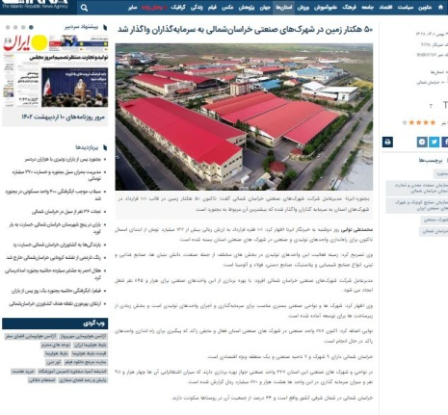
2-7- متوسط ميزان تحقق اهداف حوزه روابط عمومي

- ارسال تعداد 133 خبر
- ارسال گزارش خبري در روزنامه هاي سراسري و استاني

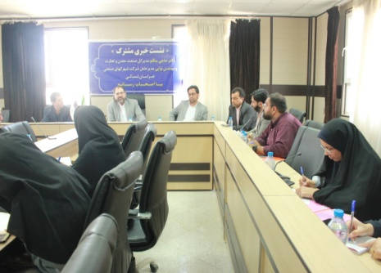

- برگزاري نشست خبري

- هماهنگي جهت حضور مديرعامل شركت در برنامه هاي صدا و سيماي استان
- ارسال پيام كوتاه به مناسبتهاي ملي و مذهبي

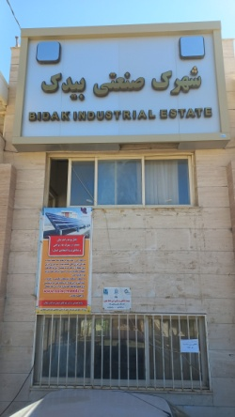
- تهيه پلاكارد ، استند و بنر براي معرفي شهركها و نواحي صنعتي استان و نصب در شهركها و نواحي صنعتي و شهرستانهاي استان جهت جذب سرمايه گذار صنعتي

- هماهنگی جهت دیدار و بازدید امام جمعه و نماینده ولی فقیه در استان از شهرک صنعتی , واحدهای صنعتی مستقر و نمایشگاه دائمی محصولات
- برگزاری تور صنعتی ویژه ائمه جماعت شهرستان های استان

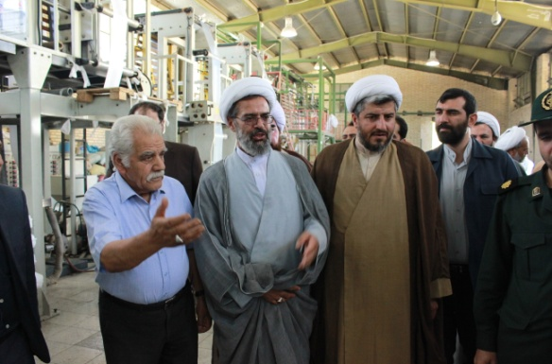
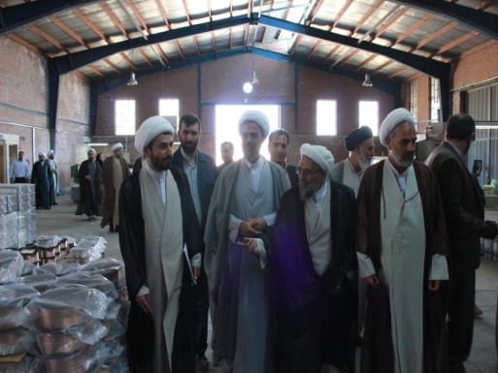
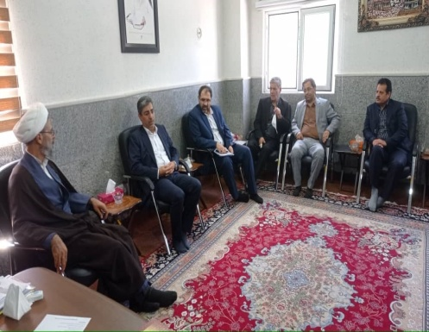

- هماهنگی جهت بازدید رئیس کل دادگستری استان

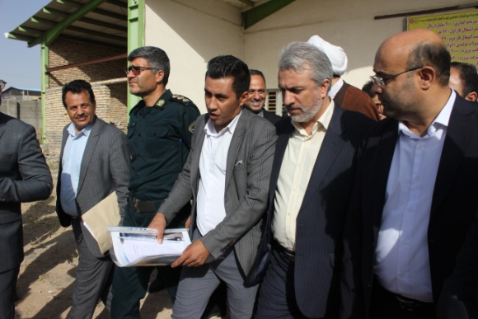
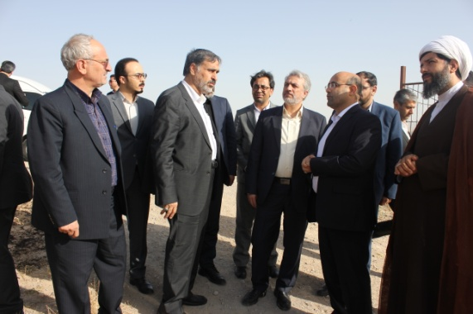
- هماهنگی جهت بازدید مسئولین کشوری ، استانی و شهرستانی نمایشگاه دائمی محصولات واحدهای صنعتی مستقر در شهرکها و نواحی صنعتی استان در شهرک صنعتی بیدک

- برگزاری تور صنعتی اصحاب رسانه از شهرک صنعتی بیدک
- برگزاري تور صنعتي براي خبرنگاران استان
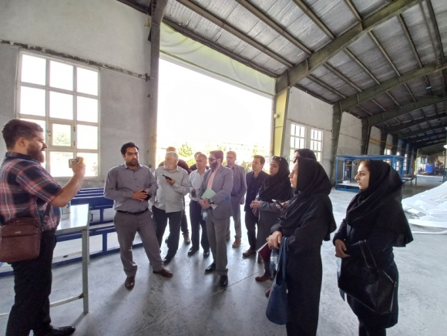
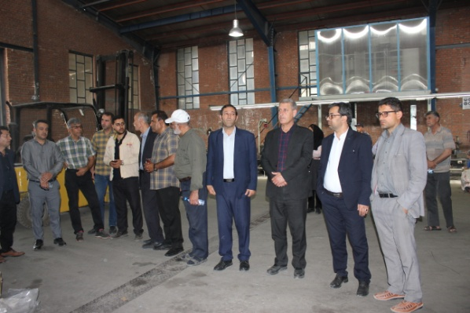
- برگزاری تور صنعتی برای اصناف استان

- هماهنگي جهت بازديد مسئولين استاني و كشوري از شهركها و نواحي صنعتي و واحدهای صنعتی مستقر
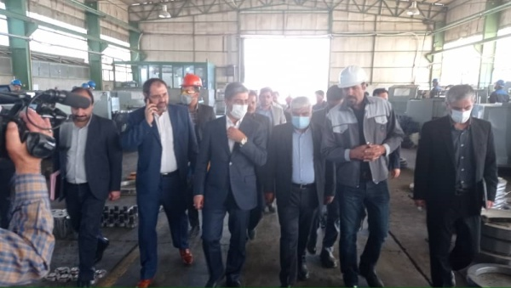

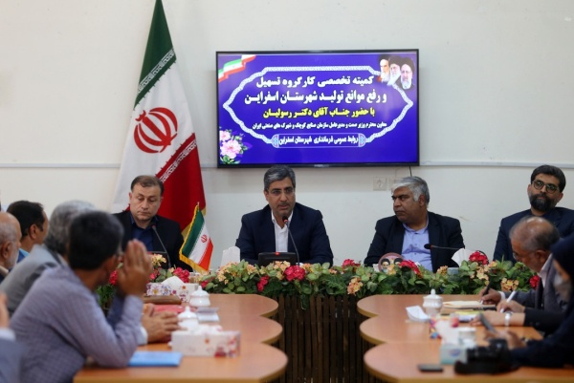
- هماهنگی جهت برگزاری نشستهای تخصصی با سرمایه گذاران و بازدید از شهرکهای صنعتی

- همکاری با صفحات اقتصادي روزنامه هاي استان
- حضور در سمينارهاي استاني
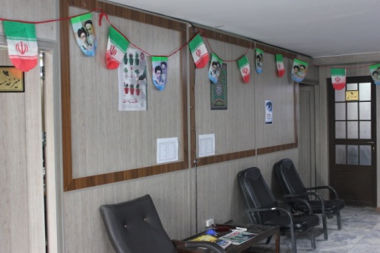
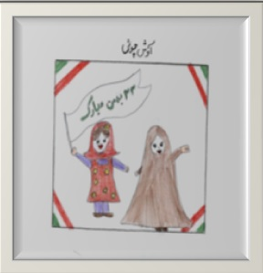
- برگزاري مسابقه كتابخواني به مناسبتهاي مذهبي و ملي فضا سازي به مناسبتهاي مختلف مذهبي و ملي

- هماهنگی بازدید رایزنان کشورهای همسایه از واحدهای صنعتی مستقر در شهرکهای صنعتی استان
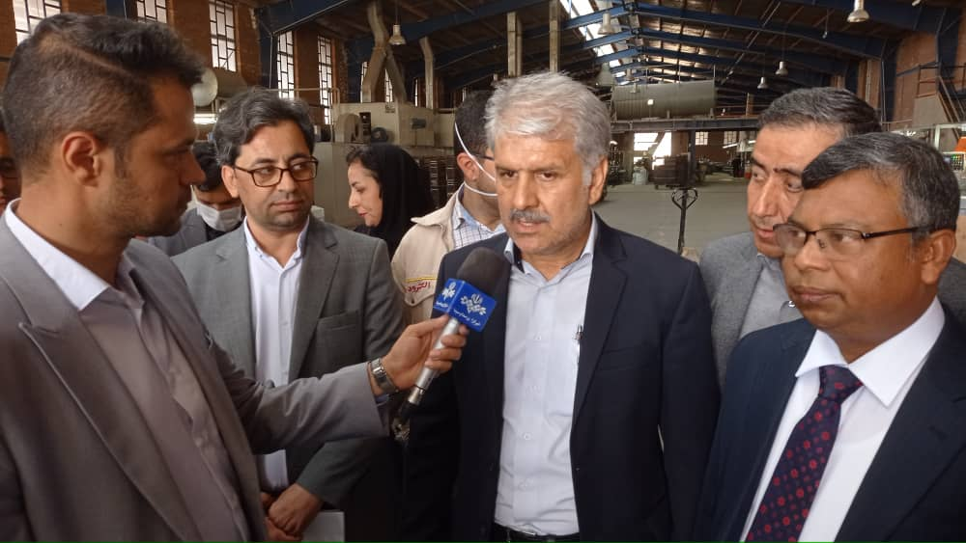
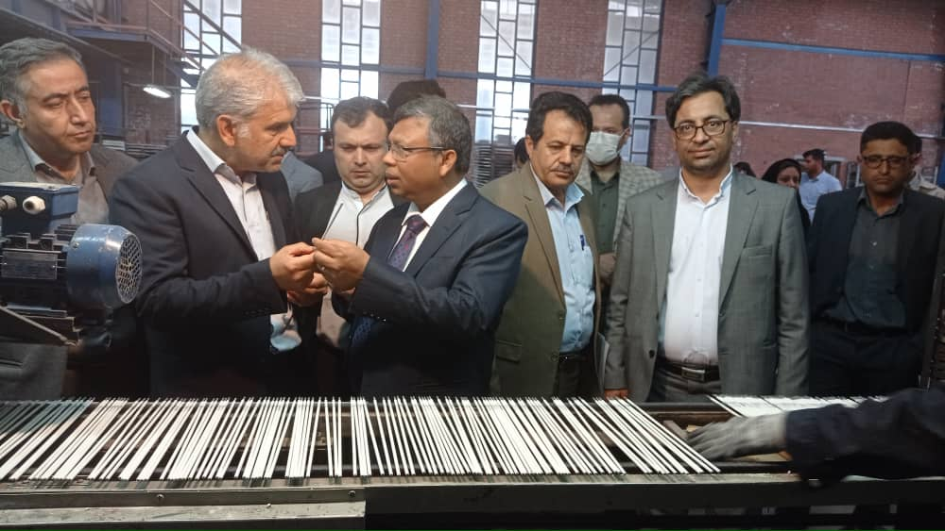

- هماهنگی جهت افتتاح واحدهای صنعتی مستقر در شهرکها و نواحی صنعتی استان
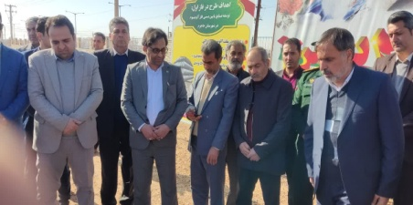
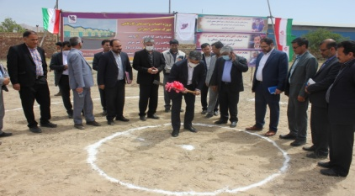
- هماهنگي جهت برگزاي افتتاح پروژه ها

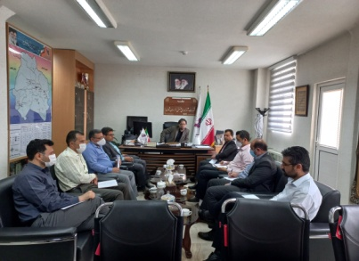
- برگزاري جلسات مشترك مديرعامل و پرسنل شركت

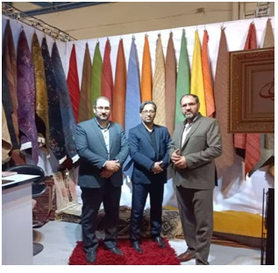
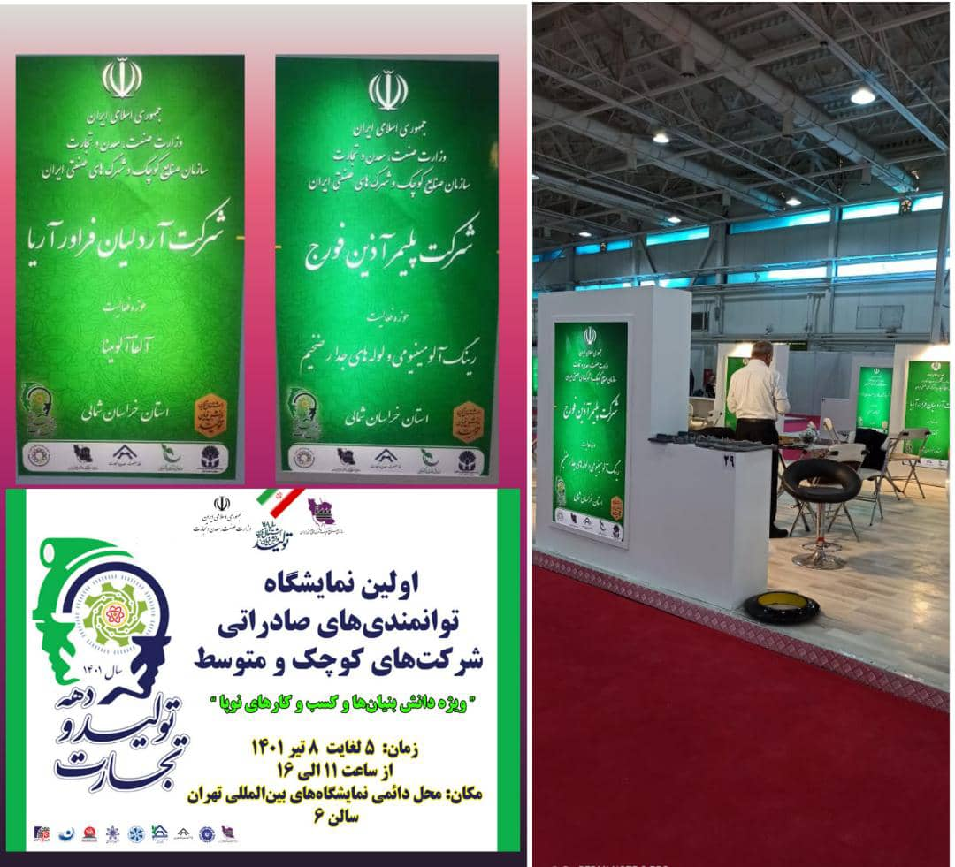
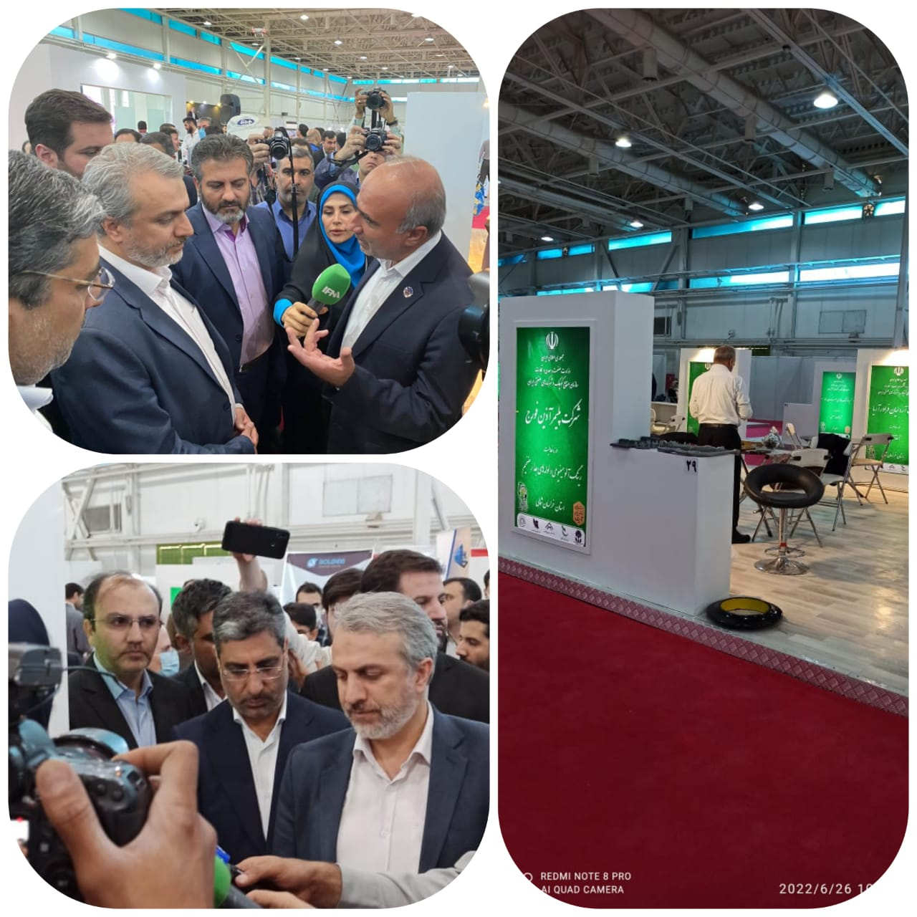
- شركت در نمايشگاهها

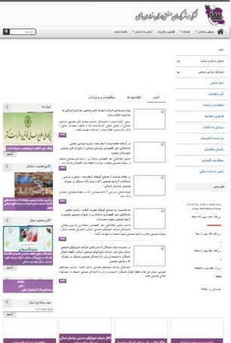
- به روز نمودن بخش خبر سايت شركت
- تهيه اقلام و بسته هاي فرهنگي براي پرسنل شركت
- اطلاع رساني و ارسال متون مختلف (ملي ، مذهبي ، مديريتي و ...) از طريق اتوماسيون اداري
- حضور در دفتر رسانه های استان
- حضور در گلباران مزار شهدا به مناسبتهاي مختلف
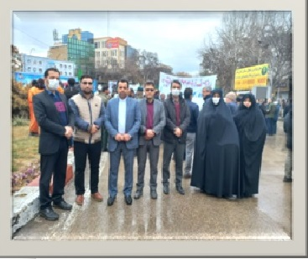
- حضور در راهپيمايي هاي ملي و مذهبي
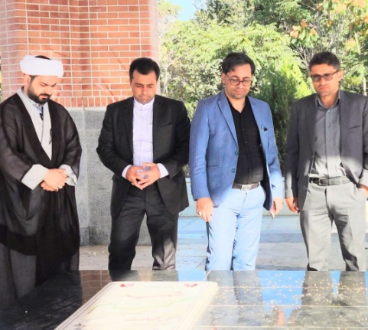

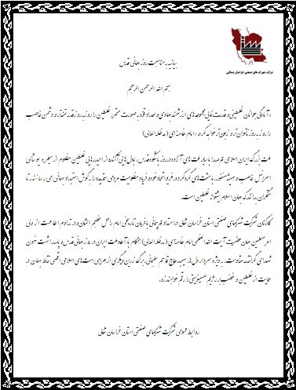
- حضور در دوره هاي آموزشي روابط عمومي
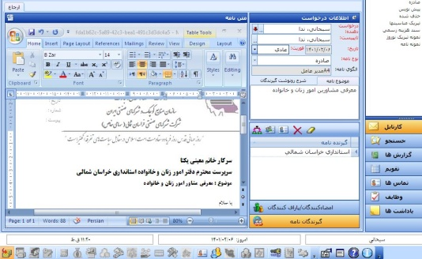
- تهيه بيانيه در مناسبتهاي متعدد
- دیدار با خانواده شهدا
- چاپ متون مناسب در سربرگ نامه ها

- نظارت بر روزنامه / هفته نامه و خبرگزاريها و انعكاس مطالب مرتبط با صنايع كوچك و شهركهاي صنعتي
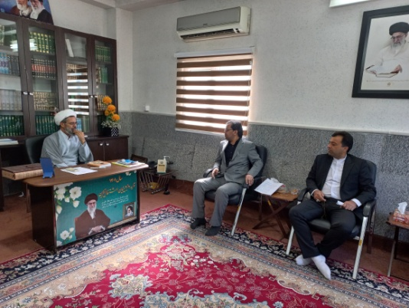
- تهيه آگهي تسليت براي مجالس ترحيم خويشاوندان همكارن
- تهيه آرشيو روزنامه هاي مرتبط
- تشكيل كميته هاي مختلف فرهنگي در شركت
- برگزاري جلسات ديني و مذهبي براي پرسنل
- ديدار با نماينده محترم ولي فقيه در استان و امام جمعه بجنورد در مناسبتهاي ملي

- همراهي مديرعامل در بازديد از واحدهاي صنعتي
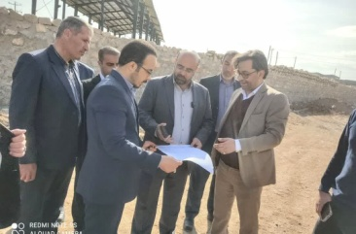
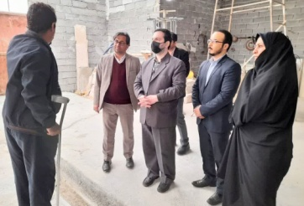
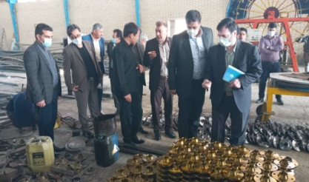
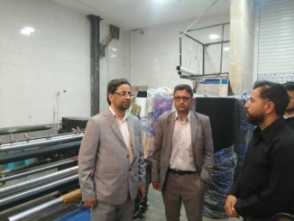

- برگزاري مراسم درختكاري در شهركها و نواحي صنعتي در روز درختكاري
- اطلاع رسانی از طریق سایت شرکت , رسانه های استان و ارسال پیامک جهت 21 مرداد ماه روز حمایت از صنایع کوچک
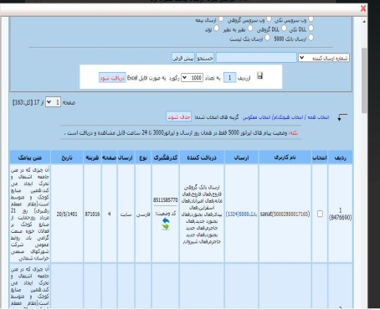
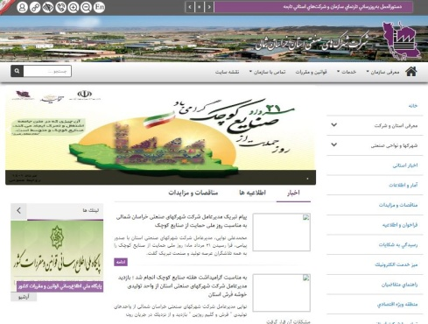
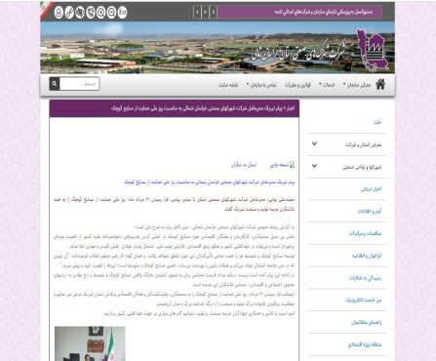

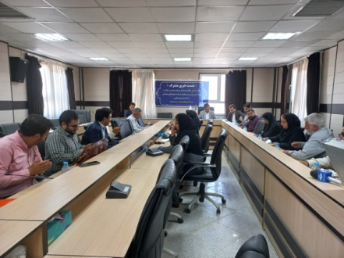
- دیدار با رسانه های استان مخصوص روز صنایع کوچک

- هماهنگی حضور مدیرعامل در برنامه های ویژه صدا و سیمای استان
- فضا سازی مناسب جهت روز ملی صنایع کوچک در سطح شهرکها و نواحی صنعتی استان
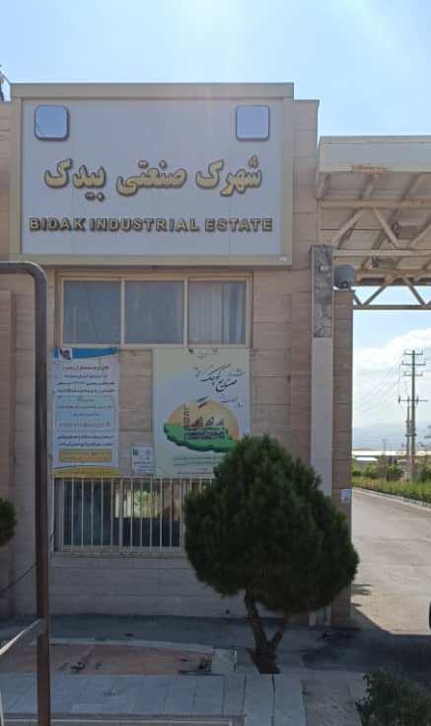
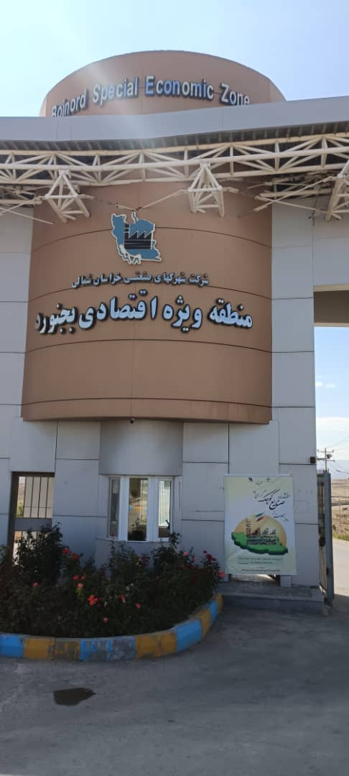
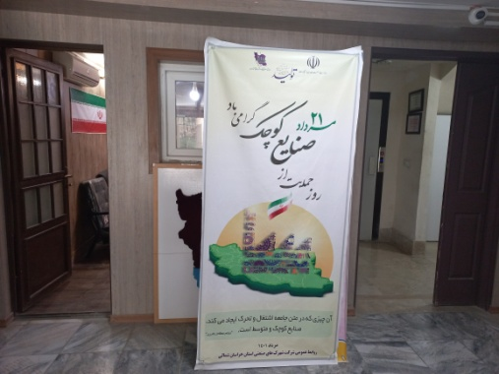

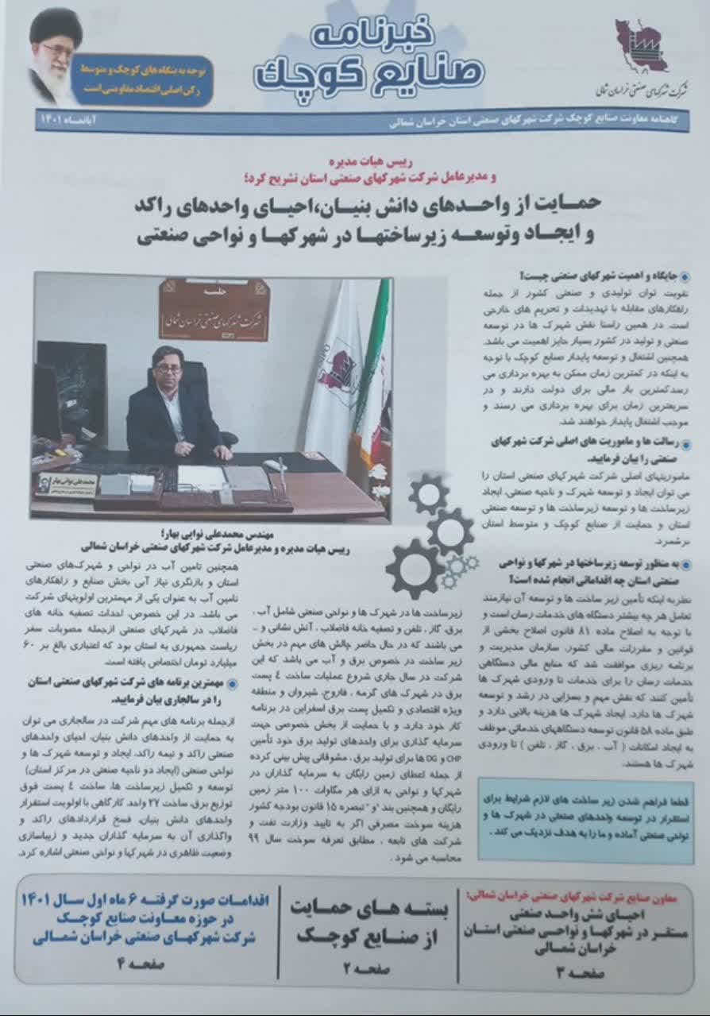
- برگزاری شورای اطلاع رسانی شرکت
- چاپ نشریه

2-8- متوسط ميزان تحقق اهداف حوزه مناطق ویژه

- انعقاد 4 قرارداد سرمایه گذاری با متقاضیان به مساحت 22166 متر مربع
- صدور 108 فقره گواهی تولید واحد صنعتی فرآوری برنج با حجم 15000 تن
- اخذ اعتبار به مبلغ 10 میلیارد ریال از محل تملک استانی
- بازگشایی معابر فاز دو به مساحت 200 هکتار با مبلغ 106 میلیارد ریال

- بخش سوم : گزارش تطبيق عملكرد با بودجه مصوب اصلاحی: ( ارقام به ميليون ريال)
شرح | بودجه مصوب اصلاحی سال مالي مورد گزارش | عملكرد سال مالي مورد گزارش | انحراف مساعد(‌نامساعد) | دلايل انحراف
درآمدها  هزينه ها  منابع  مصارف | 167.792  (167.792)  1.353.060  (1.353.060) | 246.304  (243.572)  1.405.743  (1.405.743) | 78.512  (75.780)  52.683  (52.683) | انحراف مساعددرآمد بابت واگذاری تاسیسات و خدمات ارائه شده می باشد.

4- بخش چهارم : وضعيت شركت هاي خدماتي:
جدول مربوط به آخرين وضعيت شركت هاي خدماتي تا پایان سال مالي مورد گزارش
تعداد شركت هاي خدماتي مصوب | تعداد شركت هاي خدماتي ايجاد شده | تعداد شركت هاي خدماتي واگذار شده | تعداد شركت هاي خدماتي فعال | تعداد شركت هاي خدماتي در شرف انحلال | تعداد شركت هاي خدماتي منحله
4 | 4 | 4 | 3 | 1 | 0
تعداد صورت هاي مالي ارائه شده | تعداد صورت هاي مالی حسابرسي شده | تعداد جلسات مجامع برگزار شده | تعداد جلساتی که نماینده شرکت حضور داشته | تعداد صورتجلسات ثبت شده | توضيحات
1 | 1 | 5 | 5 | 5 | -
تعداد نيروي انساني شركت خدماتي | تعداد اعضاي هيات مديره | مجموع درآمدهای سال مورد گزارش | مجموع هزینه های سال مورد گزارش | سود(زیان) خالص سال مورد گزارش | توضيحات
7 | 18 | 750.608.759 | 731.346.332 | 43.340.466 | -

5- بخش پنجم : چالش ها و مشکلات، راهکارها و پیشنهادات و در خواست های هیات مدیره:

5-1- چالش ها و مشکلات
- مشکلات کمبود برق شهرکها و نواحی صنعتی و اعتبارات مورد نیاز برای تکمیل پستهای برق
- کمبود فضای ساختمان اداری شرکت
- مشکلات شهرک های واگذار شده به شرکت های خدماتی
- عدم تناسب اعتبارات استانی با هزینه های نواحی صنعتی جدید
- کمبود زمین صنعتی علی الخصوص در مرکز استان
- مشکلات و حواشی افزایش قیمت اراضی شهرکها و نواحی صنعتی با توجه به قرار داشتن در سال مهار تورم

5-2- راهکارها و پیشنهادات
- الزام سازمان مدیریت و برنامه ریزی استانها به پرداخت به موقع سهم مشارکت در پستهای برق
- توانمند سازی شرکتهای خدماتی با توجه به وضعیت واحدهای صنعتی مستقر در آن
- تسریع در اخذ مجوز اراضی مکان یابی شده در مرکز استان و استفاده از ظرفیت نمایندگان محترم مجلس در این خصوص
- تبیین نحوه قیمت گذاری اراضی و هزینه درآمد بودن شرکت، برای استانداران و نمایندگان محترم مجلس.

5-3- درخواست های هیأت مدیره
- الزام به هزینه کرد در نواحی صنعتی جدید صرفا از محل اعتبارات شهرستانهای متقاضی ناحیه
- تامین اعتبار و اخذ مجوز افزودن حداقل یک طبقه به ساختمان اداری شرکت
- افزایش کمک های بلاعوض سازمان با توجه به محرومیت منطقه در جهت تکمیل زیرساختهای شهرک ها

پيوست شماره 1 :
چارچوب تدوين
گزارش عملكرد هيئت مديره به مجمع عمومي

گزارش فعاليت هيئت مديره شرکت شهرکهای صنعتی خراسان شمالی
به مجمع عمومي صاحبان سهام
براي سال مالي منتهي به 1401

جدول مباني قانوني تشكيل شركت
تاريخ تشكيل : | 21/08/1383
مباني قانوني تشكيل شركت (عنوان ، شماره و تاريخ تصويب):‌ | اداره ثبت اسناد و املاک شهرستان بجنورد-1478-21/08/1383
مرجع تصويب، شماره و تاريخ تصويب اساسنامه: | اداره ثبت اسناد و املاک شهرستان بجنورد- در اجرای بند « ت » ماده 18 اساسنامه شرکت شهرک های صنعتی ایران مصوب 7/12/1362 مجلس شورای اسلامی، شرکت شهرک های صنعتی خراسان شمالی که در این اساسنامه شرکت نامیده می شود طبق مقررات این اساسنامه تشکیل می گردد.
موضوع ، مأموريتها و اهداف اصلي شركت: | احداث شهرک صنعتی در منطقه خراسان شمالی، ایجاد امکانات زیربنایی با رعایت مفاد اساسنامه شرکت شهرکهای صنعتی ایران، انجام کلیه اموری که ضمن هماهنگی استفاده مطلوب از امکانات شهرک های صنعتی در یک روند خودگردان از جهت مالی فراهم نمایند.
اهم قوانين و مقررات اختصاصي حاكم بر فعاليتهاي شركت : | احداث شهرک صنعتی در منطقه خراسان شمالی و نیز ایجاد امکانات زیر بنایی در شهرک با رعایت مفاد اساسنامه شرکت شهرک های صنعتی ایران.

اعضاي مجمع شركت در سال 1401
اعضاي مجمع شركت | سازمان صنایع کوچک و شهرکهای صنعتی ایران
اعضاي مجمع شركت | شرکت شهرکهای صنعتی تهران
اعضاي مجمع شركت | شرکت شهرکهای صنعتی خراسان رضوی
اعضاي مجمع شركت | شرکت شهرکهای صنعتی فارس
اعضاي مجمع شركت | شرکت شهرکهای صنعتی آذربایجان شرقی

مشخصات سهامداران شركت
نام صاحبان سهام | تعداد سهام | درصد سهام در سال گزارش | درصد سهام در سال قبل از گزارش
سازمان صنایع کوچک و شهرک های صنعتی ایران | 194 | 99.4% | 99.4%
شرکت شهرک های صنعتی تهران | 1 | 01/0% | 01/0%
شرکت شهرک های صنعتی اصفهان | 1 | 01/0% | 01/0%
شرکت شهرک های صنعتی خراسان رضوی | 1 | 01/0% | 01/0%
شرکت شهرک های صنعتی فارس | 1 | 01/0% | 01/0%
شرکت شهرک های صنعتی آذربایجان شرقی | 1 | 01/0% | 01/0%
شرکت شهرک های صنعتی مازندران | 1 | 01/0% | 01/0%

مشخصات مديران شركت
اسامي هيئت مديره / مدير عامل | سمت در هيئت مديره | نوع عضويت | رشته و مدرك تحصيلي | تاريخ انتصاب | تاريخ انقضاء | حوزه فعاليت
محمد علی نوایی بهار | رییس هیأت مدیره و مدیرعامل | اصلی-موظف-اجرایی | کارشناسی ارشد | 02/12/1400 | 22/10/1402 | مدیر عامل
محمد صداقت مهر | عضو موظف هیأت مدیره | موظف | کارشناسی | 14/12/1397 | 22/10/1402 | صنایع کوچک
امید حیدریان | عضو غیر موظف هیأت مدیره | اصلی-غیر موظف-غیر اجرایی | کارشناسی | 06/11/1395 | 22/10/1402 | -
مهدی جمشیدی | عضو موظف هیأت مدیره | اصلی-موظف-اجرایی | کارشناسی ارشد | 16/12/1399 | 22/10/1402 | برنامه ریزی و توسعه مدیریت
عظیم رضوانی | عضو موظف هیأت مدیره | اصلی-موظف-اجرایی | کارشناسی ارشد | 14/07/1399 | 22/10/1402 | فنی
*سمت در هيئت مديره شامل : "رئيس هيئت مديره" "نائب رئيس هيئت مديره" و "عضو هيئت مديره"
نوع عضويت در هيئت مديره شامل : "عضو اصلي / علي البدل" ، "عضو موظف / غير موظف" و "عضو اجرايي / غير اجرايي"

سطح بندي شركت
سطح بندي شركت براساس مصوبات شوراي حقوق ودستمزد/ كارگروه موضوع دستورالعمل احراز صلاحيت مديران | مطابق قانون کار

جدول مشخصات حسابرس، بازرس قانوني و مرجع تشخيص ماليات
حسابرس مستقل: | سازمان حسابرسی
بازرس قانوني: | سازمان حسابرسی
مرجع تشخيص ماليات: | اداره کل امور مالیاتی خراسان شمالی

جدول مشخصات سهام و سرمايه شركت بر حسب عملكرد 1401
مشخصات سهام و سرمايه شركت | تعداد سهام | ارزش هر سهم (ريال) | مبلغ كل سرمايه تا پايان سال 1401  (ميليون ريال) | درصد سهام متعلق به دولت | درصد سهام متعلق به اشخاص غير دولتي
مشخصات سهام و سرمايه شركت | 200 | 10.000 | 2.000 | 100 | 0
مشخصات سهام و سرمايه شركت | سرمايه اوليه در زمان تأسيس (ميليون ريال) |  | آخرين افزايش سرمايه شركت (ميليون ريال)
مشخصات سهام و سرمايه شركت |  |  | سال افزايش سرمايه | از محل آورده نقدي | غير نقدي
 | 2000 |  | 1397 | 0 | 17.650
توضيحات | طبق مصوبه مجمع عمومی فوق العاده مورخ 1397/12/20 افزایش سرمایه شرکت از محل تجدید ارزیابی سرفصل زمین به مبلغ 17،650 میلیون ریال تصویب و مبلغ مذکور در سرفصل افزایش سرمایه در جریان انعکاس یافته است. ثبت افزایش سرمایه در جریان در مرجع ثبت شرکت ها به دلیل مشکلات ثبتی ( توقیف سهام به دلیل بدهی تامین اجتماعی شهرک های صنعتی اصفهان) تاکنون صورت نگرفته و پیگیری‌ها جهت ثبت مصوبه در جریان است.

وضعيت مالياتي شركت براي پنج سال گذشته
سال مالي | مرجع تشخيص ماليات | چگونگي تشخيص | ماليات ابزاري | ماليات تشخيصي | ماليات قطعي | ماليات تأديه شده | توضيحات
1397 | اداره کل امور مالیاتی خراسان شمالی | رسیدگی به دفاتر | 52 | 6.703 | 6.703 | 0
1398 | اداره کل امور مالیاتی خراسان شمالی | رسیدگی به دفاتر | 215 | 7.233 | 426 | 0
1399 | اداره کل امور مالیاتی خراسان شمالی | رسیدگی به دفاتر | 547 | 36.544 | 547 | 0
1400 | اداره کل امور مالیاتی خراسان شمالی | در حال رسیدگی | 34 | 0 | 0 | 0
1401 | اداره کل امور مالیاتی خراسان شمالی | رسیدگی نشده | 72 | 0 | 0 | 0
مدل كسب و كار شركت
اقدامات براي ارزش آفريني پايدار | تسهيل زندگي مردم
اقدامات براي ارزش آفريني پايدار | بهبود شرايط كسب و كار شركت
اقدامات براي ارزش آفريني پايدار | ارتقاي شرايط كسب و كار در جامعه توسط شركت
درآمدزايي براي دولت | عملكرد درآمدهاي حاصل از فعاليت اصلي (به ميليون ريال) | 121.681 میلیون ریال
درآمدزايي براي دولت | مبالغ واريزي به حسابهاي درآمدي دولت (به ميليون ريال) | 698 میلیون ریال
راهكارها براي پايداري و تداوم فعاليت | راهكارهاي مرتبط با اجراي انحصاري عمليات دولت
راهكارها براي پايداري و تداوم فعاليت | راهكارهاي حضور در بازارهاي رقابتي

جدول برنامه و فعاليت بر حسب عملكرد سال 1401
عنوان برنامه /فعاليت | سنجه عملكرد | مقدار مصوب 1401 | مقدار عملكرد 1401 | جمع هزينه (به ميليون يال ) | دلايل انحراف
راهبري برگزاري دوره هاي آموزشي براي شاغلين واحدهاي صنعتي | نفر ساعت | 840 | 840 | 0
راهبری به بهره برداری رساندن تصفیه خانه های فاضلاب شهرکها و نواحی صنعتی | تصفیه خانه | 0 | 0 | 0
راهبري حمايت از كنسرسيوم هاي صنعتي ايجاد شده | تعداد | 1 | 0 | (1)
راهبري راه اندازي مجدد واحدهاي صنعتي غيرفعال | واحد | 13 | 12 | (1)
راهبري رفع نيازهاي فناورانه بنگاههاي كوچك و متوسط | تعداد | 10 | 1 | (9)
راهبري تامين تلفن شهركها و نواحي صنعتي | شهرك/ناحيه | 0 | 0 | 0
راهبري تامين گاز شهركها و نواحي صنعتي | شهرك/ناحيه | 1 | 1 | 0
راهبري تامين برق شهركها و نواحي صنعتي | مگاوات | 11 | 2 | (9)
راهبري تامين آب شهركها و نواحي صنعتي | ليتر برثانيه | 21 | 7 | (14)
صادرات واحدهاي صنعتي كوچك و متوسط | هزار يورو | 1,000 | 1,000 | 0
ايجاد زمين صنعتي | هكتار | 29 | 14 | (15)
واگذاري حق بهره برداري زمين | هكتار | 35 | 55 | 20
پروژه های توسعه خوشه صنعتی خاتمه یافته | خوشه | 0 | 3 | 3
توسعه بازار از طريق حمايت از شركت هاي مديريت صادرات | تعداد | 1 | 0 | (1)
ايجاد فاز عملياتي | هكتار | 73 | 78 | 5
شهرکها و نواحی صنعتی به بهره برداری رسیده | تعداد | 1 | 1 | 0
افزایش بهره وری | پروژه | 1 | 1 | 0

جدول تكاليف قانوني مرتبط با اهداف و فعاليت شركت
تكاليف قانوني به عهده شركت | موضوع تكليف | استناد قانوني | شماره استناد قانوني | تاريخ استناد قانوني

جدول تكاليف قانون بودجه سال 1401 كل كشور
تكاليف قانوني به عهده شركت | موضوع تكليف | استناد قانوني | عملكرد شركت | توضيحات

جدول كاركنان از لحاظ نوع استخدام (منطبق بر اطلاعات ثبت شده در پاكنا)
تركيب كاركنان از لحاظ نوع استخدام | نوع استخدام | تعداد مصوب سال 1401 | تعداد عملكرد سال 1401
تركيب كاركنان از لحاظ نوع استخدام | رسمي و پيماني | 21 | 16
تركيب كاركنان از لحاظ نوع استخدام | كارگري | 0 | 0
تركيب كاركنان از لحاظ نوع استخدام | قراردادي | 0 | 0
تركيب كاركنان از لحاظ نوع استخدام | ساير كاركنان | 0 | 0
تركيب كاركنان از لحاظ نوع استخدام | جمع | 21 | 16

جدول كاركنان از لحاظ سطح تحصيلات (منطبق بر اطلاعات ثبت شده در پاكنا)
تركيب كاركنان بر حسب سطح تحصيلات | مدرك تحصيلي | تعداد مصوب سال 1401 | تعداد عملكرد سال 1401
تركيب كاركنان بر حسب سطح تحصيلات | زير ديپلم | 0 | 0
تركيب كاركنان بر حسب سطح تحصيلات | ديپلم و فوق ديپلم | 6 | 0
تركيب كاركنان بر حسب سطح تحصيلات | ليسانس | 9 | 9
تركيب كاركنان بر حسب سطح تحصيلات | فوق ليسانس | 6 | 7
تركيب كاركنان بر حسب سطح تحصيلات | دكترا | 0 | 0

جدول كاركنان از لحاظ تركيب سني و سابقه خدمت
تركيب بر حسب سن | زير 30 سال | 30 تا 35 سال | 35 تا 40 سال | 40 تا 45 سال | 45 تا 50 سال | بالاي 50 سال | جمع كل
تعداد عملكرد سال 1400000 | 0 | 0 | 6 | 9 | 1 | 0 | 16
تركيب بر حسب سابقه خدمت | زير 10 سال | 10 تا 15 سال | 15 تا 20 سال | 20 تا 25 سال | 25 تا 30 سال | بالاي 30 سال | جمع كل
تعداد عملكرد سال 1401 | 8 | 8 | 0 | 0 | 0 | 0 | 16

وضعيت سود (زيان) عملياتي شركت
ارقام به ميليون ريال
شرح | عملكرد سال1399 | عملكرد سال 1400 | مصوب 1401 | عملكرد 1401
ميزان سود (زيان) عملياتي | 2.190 | 134 | 500 | 289
درآمدهاي اصلي (ناشي از فعاليت اصلي) | 29.098 | 61.142 | 66.091 | 121.681
ساير درآمدها (ناشي از فروش اموال و ...) | 21.527 | 44.027 | 21.100 | 54.168
هزينه قيمت تمام شده | 33.578 | 86.684 | 67.658 | 147.678
هزينه توزيع و فروش | 0 | 0 | 0 | 0
هزينه اداري وعمومي | 14.857 | 18.351 | 19.033 | 27.882
دلايل اصلي زيان دهي شركت كه براساس تكاليف محوله بوجود آمده است
ساير دلايل زيان دهي شركت
در صورتي كه سودهي شركت بيشتر از ميزان پيش بيني شده در بودجه است، دلايل آن ذكر شود

مقايسه عملكرد سود (زيان) عملكرد شركت به بودجه
رديف | سود (زيان) خالص بودجه مصوب | سود (زيان) خالص بودجه اصلاحي | سود (زيان) خالص بودجه عملكرد | بودجه مصوب |  | بودجه اصلاحي |  | عملكرد
 |  |  |  | سود سهام (%50) | سود سهم دولت (%10) | سود سهام (%50) | سود سهم دولت (%10) | سود سهام (%50) | سود سهم دولت (%10)
1 | 500 | 500 | 289 | 250 | 250 | 250 | 250 | 145 | 145

محاسبه نسبت هاي مالي عمومي
رديف | گروه نسبت به مالي | نسبت ها و نحوه سنجش | تعريف عملياتي | مقدار نسبت در سال 1401 | مقدار نسبت در سال1400 | مقدار نسبت در سال 1399
1 | نسبت نقدينگي | نسبت جاري | دارايي هاي جاري تقسيم بر بدهي هاي جاري | 13.91 | 16.25 | 21.98
2 | نسبت هاي فعاليت | گردش دارايي ها | درآمد عملياتي تقسيم بر جمع دارايي ها | 2.32- | 3.77- | 0.54-
3 | نسبت هاي فعاليت | درصد تغيير فروش | تغيير فروش بين سال جاري و سال قبلي تقسيم بر فروش سال قبلي | 0 | 0 | 0
4 |  | گردش دارايي هاي ثابت | درآمد عملياتي تقسيم بر دارايي هاي ثابت مشهود | 2.01- | 1.77- | 19-
5 | نسبت هاي اهرمي | نسبت كل بدهي | جمع بدهي ها تقسيم بر مجموع دارايي ها | 1.02 | 0.98 | 0.98
6 | نسبت هاي اهرمي | نسبت مالكانه | جمع حقوق صاحبان سهام تقسيم بر مجموع دارايي ها | 0.01 | 0.02 | 0.02
7 | نسبت هاي سودآوري | بازده دارايي (ROA) | سود قبل از ماليات (سود عملياتي) تقسيم بر متوسط دارايي ها | 0 | 0 | 0.1
8 | نسبت هاي سودآوري | بازده سرمايه (ROE) | سود قبل از ماليات ( سود عملياتي تقسيم بر ميانگين حقوق صاحبان سهام | 3.01 | 4.6 | 4
9 | نسبت هاي سودآوري | بازده سرمايه در گردش | سود قبل از ماليات (سود عملياتي) تقسيم بر سرمايه درگردش | 0 | 0 | 0
10 | نسبت هاي سودآوري | نسبت ماده (141) قانون تجارت | زيان انباشته به كل سرمايه | 0.12- | 0.12- | 0.13-
دلايل توجيهي تغيير در نسبهاي مالي تشريح شود

برنامه هاي آتي شركت براي افزايش سود / كاهش زيان و بهبود نسبتهاي مالي
-شرکت در سال 1401 اقدام به احداث 23 واحد کارگاهی در شهرکهای صنعتی اسفراین- شیروان-فاروج و بیدک نموده که موجب افزایش درآمد در سالهای آتی می باشد.
-پیگیری جهت واگذاری قطعی زمین به واحدهای صنعتی

برنامه هاي توسعه اي براي بهره گيري از فرصتها و رفع تهديدها
-بازفعال سازی واحدهای به بهره برداری رسیده غیر فعال
- افزایش ظرفیت تولید واحدهای صنعتی زیر ظرفیت(کمتر از 50%)
-تعداد پروژه های عارضه یابی انجام شده و خدمات کلینیکی
- تعداد دوره های آموزشی برگزار شده
-پروژه توسعه خوشه ای در حال پیاده سازی توسط سازمان ملی بهره وری

18 | اقدامات انجام شده از سوی هیئت مدیره شرکت جهت انجام تکالیف مقرر در جلسه مجمع عمومی عادی مورخ 23 تیر 1400 صاحبان سهام، در خصوص موارد مندرج در بندهای 6،2-10، 6-10، 7-10، 11-10، 14-10 این گزارش، پیگیری وصول دریافتنی های راکد به مبلغ 102 میلیارد ریال و اخذ سند مالکیت 13 هکتار باقیمانده اراضی شهرک صنعتی اسفراین، به نتیجه نهایی نرسیده است. | در سال 1401 علیرغم موانع و مشکلات اقتصادی پیش روی سرمایه گذاران , جهت وصول مطالبات و کسر اسناد واخواستی تعداد 17 جلسه کمیته وصول مطالبات با حضور 156 واحد صنعتی تشکیل گردید که در جلسات تشکیل شده مبلغ 35/961 میلیون ریال نقدا و 53/146 میلیون ریال درنتیجه کمیته وصول تقسیط و از حجم اسناد واخواستی کسرگردیده است .علاوه بر جلسات تشکیل شده اقداماتی از جمله : تماسهای تلفنی و اخطار های مکرر شفاهی و کتبی نیز صورت گرفت که در مجموع کلیه اقدامات مذکور, تا پایان سال 1401 مبلغ 303/105 میلیون ریال از اسناد دریافتنی ومبلغ 33154 میلیون ریال از اسناد واخواستی وصول گردید .سند مالكيت 13 هكتار از اراضي شهرك صنعتي اسفراين که پس از چندین سال پیگیری , متاسفانه باتوجه به تغییراتی که در اشکال هندسی اراضی ملی مجاور صورت گرفته است در پلاکهای ثبتی دیگری قرار گرفته اند که درحال پیگیری از امور اراضی استان به منظور تثبیت و تایید نهایی نقشه رفع تداخلات پلاکها می باشد.  در همین رابطه جلسه ای در مورخ 26/06/1401 در اداره جهاد کشاورزی شهرستان اسفراین برگزار شده است.  ضمناً مکاتبه ای به شماره نامه 13515-1401 در مورخ 1401/09/09 با امور اراضی استان صورت گرفته و در حال پیگیری می باشد.

طرحهاي تملك داراييهاي سرمايه اي
مبالغ به ميليون ريال
رديف | عنوان طرح / پروژه/ سرمايه گذاري * | سال شروع - خاتمه | مبلغ برآورد كلي طرح | ميزان پيشرفت فيزيكي در سال عملكرد | ميزان پيشرفت ريالي در سال عملكرد | مبلغ سرمايه گذاري از محل منابع داخلي | مبلغ سرمايه گذاري از محل منابع عمومي | ميزان اعتبار تخصيصي در سال عملكرد | ميزان اعتبار لازم براي اتمام طرح / پروژه | زمان پيش بيني شده براي اتمام طرح / پروژه | آثار اقتصادي و مالي تاخير در تكميل طرح / پروژه
1 | تامین زیرساختهای شهرکها-نواحی صنعتی و مناطق ویژه اقتصادی استان خراسان شمالی | 1384-1404 | 1.346.961 | 70 | 70 | 7.132 | 1.339.829 | 245.670 | 338.000 | 1404 | تامین زیرساختهای شهرکها-نواحی صنعتی و مناطق ویژه اقتصادی استان خراسان شمالی

ارائه فهرست طرح هاي نيمه تمام فاقد توجيه
با عنایت به عدم تخصیص اعتبار از طرح های تملک دارایی سرمایه ای استان ، پروژه احداث پست برق 20/132 کيلوولت شهرک صنعتي اسفراين و خط 132 کيلوولت دومداره ارتباطي نیمه تمام می باشد.

ارائه فهرست طرح هاي داراي اولويت
- پروژه تصفیه خانه شهرک های شیروان-فاروج و اسفراین
- احداث پست برق در شهرکهای صنعتی شیروان- فاروج- ناحیه شهید محمدزاده و منطقه ویژه اقتصادی بجنورد
- زیرسازی و آسفالت معابر شهرکهای صنعتی استان
- ایجاد شهرک یا ناحیه صنعتی پیرامون شهر بجنورد

جمع بندي ارزيابي عملكرد شركت
در صورت همکاری و هماهنگی دستگاههای متولی واگذاری زمین ایجاد و توسعه شهرکها و نواحی صنعتی با سرعت بیشتری انجام شده و در نتیجه این شرکت به اهداف از پیش تعیین شده خود نایل خواهد شد.
پيوست شماره 2 :

گزارش اقدامات انجام شده شركت شهرکهای صنعتی خراسان شمالی در خصوص تكاليف مجمع عمومي عادي / عادي به طور فوق العاده مورخ 12/9/1401

تكاليف قسمت الف صورتجلسه

شماره بند صورتجلسه | تعداد سنوات تكرار بند | تكاليف مجمع | خلاصه اقدامات انجام شده | درصد پيشرفت | آخرين وضعيت اجراي تكليف * |  |  | زمانبندي برآوردي تا انجام كامل تكليف | به نظر هيئت مديره تكليف فوق در سال آتي تكرار خواهد شد ؟
 |  |  |  |  | اجراي كامل | در حال انجام | انجام شده | زمانبندي برآوردي تا انجام كامل تكليف | بله | خير
صورتجلسه طرحهای تملک دارایی سرمایه ای |  | بدون بند |  |  | □ | □ | □ |  | □ | □

پيوست شماره (3) آيين نامه انتظام بخشي، شفاف سازي و ضابطه مندسازي درآمدها و هزينه هاي
شركتهاي دولتي
جدول شماره (1) – گزارش تطبيق عملكرد با بودجه مصوب / اصلاحي (اقلام جاري / سرمايه اي )
سال مالي1401
شرکت شهرکهای صنعتی خراسان شمالی
عنوان |  | بودجه مصوب |  | بودجه اصلاحی مصوب |  | عملکرد | انحراف |  | درصد انحراف |  | يادداشت
منابع:
موجودي نقد ابتداي دوره |  | 28.784 |  | 4.818 |  | 4.818 | 0 |  | 0
پيش دريافت حق بهره برداري زمين |  | 269.900 |  | 269.900 |  | 383.381 | 113.481 |  | 42
وصول اسناد دريافتني |  | 200.000 |  | 350.000 |  | 303.105 | (46.895) |  | (13)
وصول اسناد واخواستي |  | 70.000 |  | 70.000 |  | 33.155 | (36.845) |  | (53)
دريافتي از بدهكاران (تجاري و غيرتجاري) |  | 42.000 |  | 127.000 |  | 9.140 | (117.860) |  | (93)
دريافت از محل کمکهای بلاعوض سازمان متبوع |  | 150.000 |  | 200.000 |  | 190.000 | (10.000) |  | 0
دريافتي نقد از محل درآمدها |  | 28.300 |  | 50.300 |  | 58.039 | 7.739 |  | 15 |  | بخش نقدی درآمد می باشد که بودجه آن در قسمت درآمد درج گردیده است.
سایر |  | 2.675 |  | 2.675 |  | 2.722 | 47 |  | 0
جمع منابع |  | 791,659 |  | 1,074,693 |  | 984,360 | (90,333) |  |  |  | 1
مصارف:
خريد زمين طي دوره (تملك زمين) |  | 45.000 |  | 42.200 |  | 8.822 | (33.378) |  | (79)
مخارج شهرك سازي |  | 420.000 |  | 637.800 |  | 706.055 | 68.255 |  | 11
مخارج توسعه صنايع كوچك |  | 15.420 |  | 15.420 |  | 8.908 | (6.512) |  | (42)
ساختمان |  | 0 |  | 1.000 |  | 605 | (395) |  | (40)
تاسیسات |  | 200 |  | 200 |  | 0 | (200) |  | (100)
ماشین آلات |  | 40.000 |  | 40.000 |  | 0 | (40.000) |  | (100)
لوازم و ابزار کار فنی |  | 100 |  | 100 |  | 0 | (100) |  | (100)
اثاثیه و لوازم اداری |  | 2.000 |  | 2.000 |  | 3.098 | 1.098 |  | 55
سرمایه‌گذاری در تحقیقات و پژوهش |  | 200 |  | 100 |  | 132 | 32 |  | 32
بازپرداخت ودیعه مشتركین |  | 40.000 |  | 40.000 |  | 30.192 | (9.808) |  | (25)
بازپرداخت دیون |  | 55.000 |  | 88.500 |  | 1.943 | (86.557) |  | (98)
مطالعات کاربردی |  | 300 |  | 400 |  | 320 | (80) |  | 0
ساير دارايیهای جاری (شامل پرداختي نقد بابت كاركنان و اداري) |  | 120.640 |  | 173.973 |  | 197.485 | 23.512 |  | 14 |  | بخش نقدی هزینه ها می باشد که بودجه آن در قسمت هزینه ها درج گردیده است.
اختصاص به حساب وجوه اداره شده |  | 30.000 |  | 30.000 |  | 0 | (30.000) |  | 0
موجودي نقد پايان دوره |  | 22.799 |  | 3.000 |  | 26.800 | 23.800 |  | 793
جمع مصارف |  | 791,659 |  | 1,074,693 |  | 984,360 | (90,333) |  |  |  | 2
 | عنوان |  | بودجه مصوب |  | بودجه مصوب اصلاحي |  |  | عملکرد |  | انحراف |  | درصد انحراف |  | يادداشت
 | درآمدها:
 | درآمد فروش محصولات يا كالاهاي اصلي |  | 42.091 |  | 42.091 |  |  | 69.205 |  | 27.114 |  | 64
 | درآمد حاصل از ارايه خدمات |  | 24.000 |  | 24.000 |  |  | 52.476 |  | 28.476 |  | 119
 | ساير درآمدها |  | 21.100 |  | 21.100 |  |  | 54.168 |  | 33.068 |  | 157
 | جمع درآمدها |  | 87,191 |  | 87,191 |  |  | 175,849 |  | 88,658 |  | 102
 | هزينه ها:
 | دستمزد و مزاياي كارگران |  | 49.127 |  | 49.127 |  |  | 55.614 |  | 6.487 |  | 13
 | جمع هزينه حقوق و دستمزد توليد |  | 49.127 |  | 49.127 |  |  | 55.614 |  | 6.487 |  | 13
 | هزينه هاي سربار توليد
 | خدمات قراردادي- اشخاص حقوقي |  | 5,000 |  | 5,000 |  |  | 57,308 |  | 52.308 |  | 1.046
 | لوازم یدکی و ابزار کار |  | 50 |  | 50 |  |  | 0 |  | (50) |  | (100)
 | سوخت ماشين آلات |  | 50 |  | 50 |  |  | 50 |  | 0 |  | 0
 | آب و برق سوخت |  | 1,762 |  | 1,762 |  |  | 1,801 |  | 39 |  | 2
 | تعميرات و نگهداري |  | 17,340 |  | 17,340 |  |  | 17,340 |  | 0 |  | 0
 | لوازم و مواد مصرفی |  | 100 |  | 100 |  |  | 65 |  | (35) |  | (35)
 | حق بيمه |  | 100 |  | 100 |  |  | 261 |  | 161 |  | 161
 | ساير هزينه هاي عمومي توليد |  | 12,000 |  | 12,000 |  |  | 25,793 |  | 13.793 |  | 115
 | جمع هزينه هاي سربار توليد |  | 36.402 |  | 36.402 |  |  | 102.618 |  | 66.216 |  | 182
 | قيمت تمام شده توليد |  | 85.529 |  | 85.529 |  |  | 158.232 |  | 72.703 |  | 85
 | اضافه مي شود: موجودي كالاي در جريان ساخت ابتداي دوره |  | 41.335 |  | 73.155 |  |  | 45.060 |  | (28.095) |  | (38)
 | كسر مي شود: موجودي كالاي در جريان ساخت پايان دوره (مبلغ تسهيم) |  | 80.892 |  | 112.712 |  |  | 87.725 |  | (24.987) |  | (22)
 | قيمت تمام شده كالاي فروش رفته يا خدمات انجام شده |  | 45.972 |  | 45.972 |  |  | 115.567 |  | 69.595 |  | 151
 | سود (زيان) ناخالص |  | 41.219 |  | 41.219 |  |  | 60.282 |  | 19.063 |  | 46
 | دستمزد و مزاياي كارگران |  | 11.686 |  | 11.686 |  |  | 13.086 |  | 1.400 |  | 12
 | جمع هزينه هاي حقوق و دستمزد اداري و عمومي |  | 11.686 |  | 11.686 |  |  | 13.086 |  | 1.400 |  | 12
 | خدمات قراردادي- قراردادهاي حقوقي |  | 10,600 |  | 10,600 |  |  | 12,276 |  | 1.676 |  | 16
 | اجاره محل |  | 0 |  | 0 |  |  | 0 |  | 0 |  | 100
 | پست و تلفن |  | 188 |  | 188 |  |  | 684 |  | 496 |  | 264
 | ملزومات اداري |  | 212 |  | 212 |  |  | 560 |  | 348 |  | 164
 | آب و برق و سوخت |  | 208 |  | 208 |  |  | 504 |  | 296 |  | 142
 | استهلاك |  | 2,550 |  | 2,550 |  |  | 2,722 |  | 172 |  | 7
 | كارمزد بانكي |  | 21 |  | 21 |  |  | 116 |  | 95 |  | 452
 | بيمه |  | 63 |  | 63 |  |  | 209 |  | 146 |  | 232
 | تعميرات و نگهداري |  | 303 |  | 303 |  |  | 1,692 |  | 1.389 |  | 458
 | اياب و ذهاب |  | 353 |  | 353 |  |  | 923 |  | 570 |  | 161
 | مراسم و پذيرايي |  | 254 |  | 254 |  |  | 1,052 |  | 798 |  | 314
 | ذخيره و پاداش پايان خدمت بازنشستگان |  | 3,541 |  | 3,541 |  |  | 9,194 |  | 5.653 |  | 160
 | ساير هزينه هاي اداري (ساير هزينه ها بجز سرفصل هاي مندرج در كاربرگ) |  | 225 |  | 354 |  |  | 6,289 |  | 5.935 |  | 1.677
 | هزينه تحقيقات(جزئي از ساير هزينه هاي اداري) |  | 129 |  | 0 |  |  | 452 |  | 452 |  | 0
 | هزينه آموزش (جزئي از ساير هزينه هاي اداري) |  | 246 |  | 246 |  |  | 94 |  | (152) |  | (62)
 | هزينه تربيت بدني (جزئي از ساير هزينه هاي اداري) |  | 140 |  | 140 |  |  | 140 |  | 0 |  | 0
 | جمع ساير هزينه هاي اداري و عمومي |  | 19,033 |  | 19,033 |  |  | 36,907 |  | 17,874 |  | 94
 | جمع هزينه اي اداري و عمومي |  | 30,719 |  | 30,719 |  |  | 49,993 |  | 19,274 |  | 63
 | جمع كل |  | 76,691 |  | 76,691 |  |  | 165,560 |  | 88,869
 | سود (زيان) عملياتي |  | 10,500 |  | 10,500 |  |  | 10,289 |  | (211)
 | هزينه مالي |  | 0 |  | 0 |  |  | 0 |  | 0
 | ساير پرداختها (هزينه آموزش توسعه صنايع كوچك) |  | 10,000 |  | 10,000 |  |  | 10,000 |  | 0 |  | 0
 | سود (زیان) قبل از كسر مالیات |  | 500 |  | 500 |  |  | 289 |  | (211)
 | مالیات |  | (125) |  | (125) |  |  | (72) |  | (91)
 | سود ( زيان ) خالص قبل از سهم دولت |  | 375 |  | 375 |  |  | 217 |  | (158)
 | سود سهم دولت |  | (250) |  | (250) |  |  | (145) |  | (317)
 | سود (زیان) خالص |  | 125 |  | 125 |  |  | 72 |  | (53)
- افزايش عملکرد ساير منابع نسبت به بودجه مصوب، عمدتاً ناشي از وصول طلب از سازمان صنايع كوچك و شهركهاي صنعتي ايران بابت کمک بلاعوض به مبلغ 190.000میلیون ریال (یادداشت توضیحی 5-1-13 ) مي باشد كه در بودجه پيش بيني نگرديده است.
- انحراف مساعد در مصارف سرفصل ساختمان، تاسیسات ، لوازم و ابزارکار فنی و ماشین آلات ناشی از عدم خرید می باشد.
- افزايش عملکرد دارایی‌های جاری نسبت به بودجه مصوب، عمدتاً ناشي از تسهیم هزینه‌های اداری، عمومی به تأسیسات شهرک‌ها و نواحی صنعتی به مبلغ87.725 میلیون ریال (یادداشت توضیحی 3-7 ) مي باشد كه در بودجه پيش‌بيني نگرديده است.
- انحراف مساعد درآمدها عمدتاً ناشی افزایش سرمایه‌گذاری امتیازات و خدمات ارائه شده در سال مورد گزارش و افزایش هزینه‌ها عمدتاً ناشی از عدم پیشرفت فیزیکی و ریالی تأسیسات شهرک‌ها و نواحی صنعتی تا 80 درصد می‌باشد که با توجه به یادداشت توضیحی 3-4-3، منجر به عدم شناسایی درآمد و بهای تمام شده مربوط به آنها شده‌است.

- جدول شماره (2) – گزارش تطبيق مقادير كمي اهداف پيش بيني شده در بودجه مصوب / اصلاحي
با عملكرد سالانه سال مالي 1401
شرکت شهرکهای صنعتی خراسان شمالی
برنامه سالانه | عنوان فعاليت | واحد سنجش | بودجه مصوب اصلاحي | عملكرد 1401 | انحراف | درصد انحراف
برنامه سالانه | عنوان فعاليت | واحد سنجش | مقدار توليد | مقدار توليد | انحراف | درصد انحراف
برنامه توسعه صنایع، معادن و زیر ساخت های صنعتی و معدنی | راهبري برگزاري دوره هاي آموزشي براي شاغلين واحدهاي صنعتي | نفر ساعت | 840 | 840 | 0 | 0
برنامه توسعه صنایع، معادن و زیر ساخت های صنعتی و معدنی | راهبری به بهره برداری رساندن تصفیه خانه های فاضلاب شهرکها و نواحی صنعتی | تصفیه خانه | 0 | 0 | 0 | 0
برنامه توسعه صنایع، معادن و زیر ساخت های صنعتی و معدنی | راهبري حمايت از كنسرسيوم هاي صنعتي ايجاد شده | تعداد | 1 | 0 | (1) | (100)
برنامه توسعه صنایع، معادن و زیر ساخت های صنعتی و معدنی | راهبري راه اندازي مجدد واحدهاي صنعتي غيرفعال | واحد | 13 | 12 | (1) | (8)
برنامه توسعه صنایع، معادن و زیر ساخت های صنعتی و معدنی | راهبري رفع نيازهاي فناورانه بنگاههاي كوچك و متوسط | تعداد | 10 | 1 | (9) | (90)
برنامه توسعه صنایع، معادن و زیر ساخت های صنعتی و معدنی | راهبري تامين تلفن شهركها و نواحي صنعتي | شهرك/ناحيه | 0 | 0 | 0 | 0
برنامه توسعه صنایع، معادن و زیر ساخت های صنعتی و معدنی | راهبري تامين گاز شهركها و نواحي صنعتي | شهرك/ناحيه | 1 | 1 | 0 | 0
برنامه توسعه صنایع، معادن و زیر ساخت های صنعتی و معدنی | راهبري تامين برق شهركها و نواحي صنعتي | مگاوات | 11 | 2 | (9) | (82)
برنامه توسعه صنایع، معادن و زیر ساخت های صنعتی و معدنی | راهبري تامين آب شهركها و نواحي صنعتي | ليتر برثانيه | 21 | 7 | (14) | (67)
برنامه توسعه صنایع، معادن و زیر ساخت های صنعتی و معدنی | صادرات واحدهاي صنعتي كوچك و متوسط | هزار يورو | 1,000 | 1,000 | 0 | 0
برنامه توسعه صنایع، معادن و زیر ساخت های صنعتی و معدنی | ايجاد زمين صنعتي | هكتار | 29 | 14 | (15) | (52)
برنامه توسعه صنایع، معادن و زیر ساخت های صنعتی و معدنی | واگذاري حق بهره برداري زمين | هكتار | 35 | 55 | 20 | 58
برنامه توسعه صنایع، معادن و زیر ساخت های صنعتی و معدنی | پروژه های توسعه خوشه صنعتی خاتمه یافته | خوشه | 0 | 3 | 3 | 100
برنامه توسعه صنایع، معادن و زیر ساخت های صنعتی و معدنی | توسعه بازار از طريق حمايت از شركت هاي مديريت صادرات | تعداد | 1 | 0 | (1) | (100)
برنامه توسعه صنایع، معادن و زیر ساخت های صنعتی و معدنی | ايجاد فاز عملياتي | هكتار | 73 | 78 | 5 | 7
برنامه توسعه صنایع، معادن و زیر ساخت های صنعتی و معدنی | شهرکها و نواحی صنعتی به بهره برداری رسیده | تعداد | 1 | 1 | 0 | 0
برنامه توسعه صنایع، معادن و زیر ساخت های صنعتی و معدنی | افزایش بهره وری | پروژه | 1 | 1 | 0 | 0

پيوست شماره 4 :
چارچوب مستندات منضم به بودجه پيشنهادي
مستند 1 : آمار نيروي انساني، تعداد بازنشستگان و افزايش كاركنان

نام شركت / مؤسسه : شرکت شهرکهای صنعتی خراسان شماره طبقه بندي :

- تعداد كاركنان
شرح | تعداد كل كاركنان | كارمندان | كارگران | خدمات قراردادي اشخاص | ساير كاركنان
آخرين آمار ثبت شده در سامانه پاكنا | 16 | 4 | 12 | 0 | 0
عملكرد سال قبل | 15 | 3 | 12 | 0 | 0
مصوب سال جاري | 15 | 3 | 12 | 0 | 0
بودجه پيشنهادي | 21 | 3 | 12 | 0 | 6

- تغييرات تعداد كاركنان
شرح | تعداد كل كاركنان | كارمندان | كارگران | خدمات قراردادي اشخاص | ساير كاركنان
پيش بيني تعداد بازنشستگان | 0 | 0 | 0 | 0 | 0
پيش بيني تعداد بازخريد خدمت | 0 | 0 | 0 | 0 | 0
پيش بيني تعداد افزايش كاركنان | 5 | 0 | 5 | 0 | 0

- مجوزهاي استخدامي به تفكيك نوع استخدام

مستند : گزارش پرداختي به كاركنان به تفكيك نوع قرارداد

- پرداختي به كاركنان در شش ماهه اول سال جاري براساس اطلاعات ثبت شده در سامانه « ثبت حقوق و مزاياي كاركنان» (سينا)

شرح | تعداد كاركنان | حقوق حكم | رفاهي | اضافه كار | ساير پرداختيها | جمع پرداختي
كارمندان | 3 | 2.463 | 419 | 924 | 887 | 4.693
كارگران | 13 | 10.672 | 1.815 | 4.005 | 3.837 | 20.329
قرارداد اشخاص حقيقي | 0 | 0 | 0 | 0 | 0 | 0
ساير كاركنان | 0 | 0 | 0 | 0 | 0 | 0
جمع شش ماهه | 16 | 13.135 | 2.234 | 4.929 | 4.724 | 25.022

- هزينه پرسنلي در بودجه پيشنهادي

شرح | تعداد كاركنان | حقوق حكم | رفاهي | اضافه كار | ساير پرداختيها | جمع پرداختي
كارمندان | 2 | 5.162 | 950 | 2.850 | 1.628 | 10.590
كارگران | 13 | 33.551 | 6.175 | 18.525 | 10.584 | 68.835
قرارداد اشخاص حقيقي | 0 | 0 | 0 | 0 | 0 | 0
ساير كاركنان | 0 | 0 | 0 | 0 | 0 | 0
جمع كل | 15 | 38.713 | 7.125 | 21.375 | 12.212 | 79.425

مستند 3 : گزارش توجيهي پيش بيني درآمدها

- ميزان تحقق و دلايل انحراف درآمد شركت در عملكرد نسبت به مصوب همان سال

انحراف مساعد درآمدها عمدتاً ناشی افزایش سرمایه‌گذاری امتیازات و خدمات ارائه شده در سال مورد گزارش و افزایش هزینه‌ها عمدتاً ناشی از عدم پیشرفت فیزیکی و ریالی تأسیسات شهرک‌ها و نواحی صنعتی تا 80 درصد می‌باشد که با توجه به یادداشت توضیحی 3-4-3، منجر به عدم شناسایی درآمد و بهای تمام شده مربوط به آنها شده‌است.
- تجزيه و تحليل و بررسي درآمدها در شش ماهه سال جاري
شناسایی درآمد حقوق انتفاع در پایان سال جاری قابل شناسایی می باشد
- دلايل توجيهي پيش بيني درآمد در بودجه پيشنهادي
فروش و واگذاری 23 واحد کارگاهی ایجادی از سال 1401

مستند 3 : گزارش توجيهي تغيير هزينه ها

- ميزان تحقق و دلايل انحراف هزينه شركت در عملكرد نسبت به مصوب همان سال
افزایش بهای تمام شده درآمدهای عملیاتی عمدتأ ناشی از افزایش هزینه حفظ و نگهداری تاسیسات شهرک ها (اصلاح شبکه روشنایی ، بازسازی معابر ، توسعه تصفیه خانه فاضلاب و ...)، افزایش دستمزد ناشی از مصوبات شورای عالی کار، راهبري و بهره برداري از ايستگاه‌های آتش نشاني مستقر در شهرک‌هاي صنعتي فاروج و اسفراين می‌باشد. همچنین افزایش در بهای تمام شده سایر شهرکها و نواحی صنعتی بابت حفظ و نگهداری تاسیسات و ساختمان فن آوری کسب و کار می باشد.
- تجزيه و تحليل و بررسي هزينه ها در شش ماهه سال جاري
با توجه به تسهیم هزینه ها در پایان سال امکان تجزیه و تحلیل هزینه ها برای 6 ماهه مقدور نیست
- دلايل توجيهي پيش بيني هزينه ها در بودجه پيشنهادي
بهای تمام شده فروش و واگذاری 23 واحد کارگاهی ایجادی از سال 1401

مستند 4 : وضعيت ارتقاي بهره‌وري
- گزارش اقدامات شركت براي ارتقاي بهره‌وري بر حسب عملكرد سال قبل
اهداف کمی در حوزه شاخصهای بهره وری تدوین و پس از تصویب سازمان ملی بهره وری لازم الاجرا خواهد شد
- تغييرات شاخصهاي كمي بهره‌وري و دلايل تغييرات
عنوان شاخص | عملكرد 2 سال قبل (درصد) | عملكرد 1 سال قبل (درصد) | درصد تغييرات | توضيح دلايل تغييرات
بهره‌وري نيروي كار | 0 | 0 | 0
بهره‌وري سرمايه | 0 | 0 | 0
شاخص اختصاصي شركت * | 0 | 0 | 0
شاخص اختصاصي شركت * | 0 | 0 | 0
شاخص اختصاصي شركت * | 0 | 0 | 0
*. برحسب نوع فعاليت هر شركت، شاخص مربوط تعريف و ارائه شود.

3)‌ اهداف كمي و برنامه هاي ارتقاي بهره‌وري در بودجه پيشنهادي
اهداف کمی در حوزه شاخصهای بهره وری تدوین و پس از تصویب سازمان ملی بهره وری لازم الاجرا خواهد شد.
مستند 5 : روشهاي مولدسازي دراييها

- گزارش اقدامات شركت براي مولد سازي داراييها برحسب عملكرد سال قبل
- فروش دارايي براي سرمايه گذاري : عملکردی ندارد
- ارتقاي داراييهاي مورد استفاده در توليد محصول / ارائه خدمت : عملکردی ندارد
- درآمدزايي داراييهاي مازاد يا بلااستفاده : عملکردی ندارد
- ساير موارد بر حسب اقتضائات شركت : عملکردی ندارد
- گزارش كمي مولد سازي داراييها برحسب عملكرد سال قبل
- درآمد حاصل از مولدسازي داراييها: عملکردی ندارد
- تغيير در منابع و مصارف سرمايه اي: عملکردی ندارد
- برنامه هاي مولد سازي داراييها در بودجه پيشنهادي
- بهبود شرایط کسب و کار
- ایجاد اشتغال در استان با بسترسازی سرمایه گذاری در بخش صنعت
- فراهم کردن زیرساختها در شهرکها و نواحی صنعتی استان
- راهکارهای پایدار برای تداوم فعالیت

مستند 6: بهبود روشهاي تأمين مالي و نسبتهاي مالي

- گزارش اقدامات شركت براي روشهاي تأمين مالي برحسب عملكرد سال قبل
بررسی راهکارهای دستیابی به درآمد پایدار با استناد به اساسنامه و در صورت ضرورت پیشنهاد برای اصلاح اساسنامه با رویکرد تصویب روشهای درآمد زایی جدید
- تغييرات نسبتهاي مالي و دلايل تغييرات

عنوان شاخص | عملكرد 2 سال قبل | عملكرد 1 سال قبل | درصد تغييرات | توضيح دلايل تغييرات
نسبت جاري = دارايي هاي جاري تقسيم بر بدهي هاي جاري | 32.98 | 15.35 | -53.5
گردش داراييها = درآمد عملياتي تقسيم بر جمع دارايي ها | 0.03 | 0.05 | 66.7
نسبت كل بدهي = جمع بدهي ها تقسيم بر مجموع دارايي ها | 0.98 | 0.98 | 0
نسبت مالكانه = جمع حقوق صاحبان سهام تقسيم بر مجموع دارايي ها | 0.02 | 0.15 | 650
بازده دارايي (ROA) = سود قبل از ماليات (سود عملياتي) تقسيم بر متوسط دارايي ها | 0 | 0 | 0
بازده سرمايه (ROE) = سود قبل از ماليات (سود عملياتي) تقسيم بر ميانگين حقوق صاحبان سهام | 0.12 | 0 | -100
نسبت ماده 141 قانون تجارت = زيان انباشته به كل سرمايه | 0.11 | 0.11 | 0

- برنامه هاي شركت براي افزايش سود و كاهش زيان انباشته و بهبود نسبتهاي مالي
- برنامه هاي افزايش سود : موضوعیت ندارد
- برنامه هاي كاهش زيان انباشته : ایجاد و توسعه شهرکها و نواحی صنعتی تقاضا محور
- ارائه راهكارهاي بهبود نسبتهاي مالي : قیمت گذاری زمین های صنعتی بر مبنای حسابداری قیمت تمام شده ، اصلاح روشهای آماده سازی زیر ساختهای شهرکهای صنعتی ، اصلاح روشها و نحوه واگذاری زمین به متقاضیان

